深圳大学考试答题纸
(以论文、报告等形式考核专用)
二○ 二四 ～二○ 二五 学年度第 一 学期
课程编号 | 1500610003 |  | 课序号 |  | 04 | 课程名称 |  | 计算机图形学 |  | 主讲教师 | 周虹,黄惠 |  | 评分
学 号 | 2022152021 |  |  | 姓名 |  | 王培鸿 | 专业年级 |  | 计算机科学与技术（卓越班）
教师评语：
题目： |  | 黑神话 * 天命人

宋体五号，至少八页，可以从下一页开始写。

成绩评分栏：
评分项 | 俄罗斯方块文档  （占12分） | 俄罗斯方块代码  （占24分） | 俄罗斯方块迟交倒扣分  （占0分） | 虚拟场景建模文档  （占16分） | 虚拟场景建模代码  （占38分） | 演示与答辩  （占10分） | 虚拟场景建模迟交倒扣分  （占0分） | 大作业总分
得分
评分人

- 前言
  - 灵感来源
2024年8月底，《黑神话：悟空》动作游戏横空出世，演绎了我国古代神话文学之美。极大彰显了我国的文化自信，将悟空逆天改命的形象深深印在无数中国人心中。12月，《黑神话*悟空》荣获TGA最佳动作奖，使得我心血来潮。
《黑神话：悟空》是一款以中国古典名著《西游记》为背景的动作角色扮演游戏，讲述了孙悟空取经归来后的故事。在古代中，《论语》的“五十而知天命”，寓意人到了一定年纪，开始明白世间有些事情是人力无法左右的，是上天赋予的命运。然而，在《黑神话：悟空》中，“天命人”被赋予了全新的内涵，天命人并非被动接受命运的摆布，而是选择主动出击，逆天改命。
本次的天命人同样也承载着孙悟空的困惑与抗争，具有孙悟空的七十二变，肩负起寻找新的救世之道的重任，踏上了逆天改命的道路。。。。。。
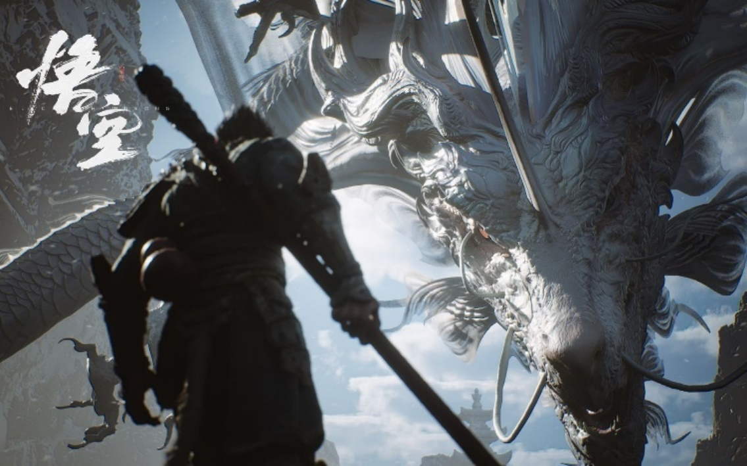
图表 1 《黑神话：悟空》
  - 项目架构
    - 文件结构
表格 1 文件架构表
文件 | 说明
assets文件夹 | 存放所有模型的文件（obj和贴图）
MatrixStack.h | 矩阵栈类
wukong.h | 悟空模型渲染和视角实现
camera.h | 相机视角实现
MeshPainter.h | 场景渲染
    - 代码结构
表格 2 代码结构表
文件 | 说明
MatrixStack.h | 矩阵栈类
wukong.h | 悟空类
camera.h | 相机类
MeshPainter.h | 场景渲染类
main.cpp | 主函数
- 场景搭建
  - 天空盒
    - 简介
天空盒贴图是一种在3D渲染中用来模拟远处环境的技术，它通过创建一个围绕摄像机的立方体，并在立方体的六个面上贴上纹理图片；即一个包含了6个2D纹理的纹理，每个2D纹理都组成了立方体的一个面。
天空盒基于一个立方体模型，在立方体的六个面分别贴上六个方向（上、下、左、右、前、后）的纹理图片；在初始渲染时，一般将相机位于该立方体的中心，这样在相机视角中可以看到一个密闭的天空环境。
如下图所示的正方体，三大方向向量（x、y、z）中心位于其几何中心，陈三个向量表示从纹理贴图中采样的纹理值。
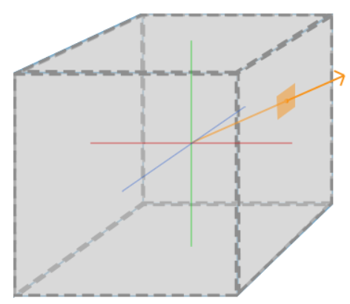
图表 2 天空盒模型图
常见的天空盒贴图方式如下图所示。相当于将六张图片按照立方体的六个面折叠在一起，构成一个六个面都有贴图的正方体，实现模拟大场景。
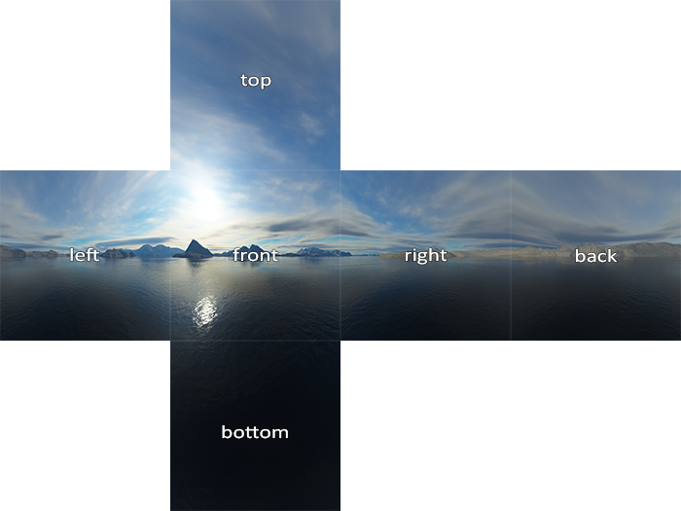
图表 3 天空盒贴图示意图

    - 实现
在main.cpp中通过load_Sky()函数实现天空盒的生成，实现逻辑是：为立方体的六个面分别定义为一个TriMesh类，通过generateSquare()生成一个平面，并调整TRS矩阵对平面进行调整。最后通过MeshPainter的addMesh方法添加纹理图片。完整代码如下所示。
// 加载天空盒
void load_Sky() {
std::string vshader, fshader;
// 读取着色器并使用
#ifdef __APPLE__ // for MacOS
vshader = "shaders/vshader_mac.glsl";
fshader = "shaders/fshader_mac.glsl";
#else // for Windows
vshader = "shaders/vshader_win.glsl";
fshader = "shaders/fshader_win.glsl";
#endif

// 顶面
TriMesh* top = new TriMesh();
top->setNormalize(true);
//
top->setAmbient(glm::vec4(1.0, 1.0, 1.0, 1.0)); // 环境光
top->setDiffuse(glm::vec4(1.0, 1.0, 1.0, 1.0)); // 漫反射
top->setSpecular(glm::vec4(0.0, 0.0, 0.0, 1.0)); // 环境光
top->setShininess(10.0f);
//
top->generateSquare(glm::vec3(1.0, 1.0, 1.0));
top->setTranslation(glm::vec3(0.0, 22.5, 0.0));
top->setRotation(glm::vec3(90.0, 0.0, 0.0));
top->setScale(glm::vec3(100.0, 100.0, 100.0));
// 加到painter中
painter->addMesh(top, "sky_top", "./assets/sky/top.jpg", vshader, fshader, false); // 指定纹理与着色器
// 程序结束时回收物体数据
meshList.push_back(top);

// 底部
TriMesh* bottom = new TriMesh();
bottom->setNormalize(true);
bottom->generateSquare(glm::vec3(1.0, 1.0, 1.0));
//
bottom->setAmbient(glm::vec4(1.0, 1.0, 1.0, 1.0)); // 环境光
bottom->setDiffuse(glm::vec4(1.0, 1.0, 1.0, 1.0)); // 漫反射
bottom->setSpecular(glm::vec4(0.0, 0.0, 0.0, 1.0)); // 环境光
bottom->setShininess(10.0f);
//
bottom->setTranslation(glm::vec3(0.0, -0.02, 0.0));
bottom->setRotation(glm::vec3(90.0, 0.0, 0.0));
bottom->setScale(glm::vec3(100.0, 100.0, 100.0));
// 加到painter中
painter->addMesh(bottom, "sky_bottom", "./assets/sky/bottom.jpg", vshader, fshader, false); // 指定纹理与着色器
// 程序结束时回收物体数据
meshList.push_back(bottom);

// 左边
TriMesh* left = new TriMesh();
left->setNormalize(true);
left->generateSquare(glm::vec3(1.0, 1.0, 1.0));
//
left->setAmbient(glm::vec4(1.0, 1.0, 1.0, 1.0)); // 环境光
left->setDiffuse(glm::vec4(1.0, 1.0, 1.0, 1.0)); // 漫反射
left->setSpecular(glm::vec4(0.0, 0.0, 0.0, 1.0)); // 环境光
left->setShininess(10.0f);
//
left->setTranslation(glm::vec3(-35.0, 5, 0.0));
left->setRotation(glm::vec3(0.0, 90.0, 0.0));
left->setScale(glm::vec3(100.0, 50.0, 100.0));
// 加到painter中
painter->addMesh(left, "sky_left", "./assets/sky/left.jpg", vshader, fshader, false); // 指定纹理与着色器
// 程序结束时回收物体数据
meshList.push_back(left);

// 右边
TriMesh* right = new TriMesh();
right->setNormalize(true);
right->generateSquare(glm::vec3(1.0, 1.0, 1.0));
//
right->setAmbient(glm::vec4(1.0, 1.0, 1.0, 1.0)); // 环境光
right->setDiffuse(glm::vec4(1.0, 1.0, 1.0, 1.0)); // 漫反射
right->setSpecular(glm::vec4(0.0, 0.0, 0.0, 1.0)); // 环境光
right->setShininess(10.0f);
//
right->setTranslation(glm::vec3(35.0, 5, 0.0));
right->setRotation(glm::vec3(0.0, -90.0, 0.0));
right->setScale(glm::vec3(100.0, 50.0, 100.0));
// 加到painter中
painter->addMesh(right, "sky_right", "./assets/sky/right.jpg", vshader, fshader, false); // 指定纹理与着色器
// 程序结束时回收物体数据
meshList.push_back(right);

// 前面
TriMesh* front = new TriMesh();
front->setNormalize(true);
front->generateSquare(glm::vec3(1.0, 1.0, 1.0));
//
front->setAmbient(glm::vec4(1.0, 1.0, 1.0, 1.0)); // 环境光
front->setDiffuse(glm::vec4(1.0, 1.0, 1.0, 1.0)); // 漫反射
front->setSpecular(glm::vec4(0.0, 0.0, 0.0, 1.0)); // 环境光
front->setShininess(10.0f);
//
front->setTranslation(glm::vec3(0.0, 5, -35.0));
front->setRotation(glm::vec3(0.0, 0.0, 0.0));
front->setScale(glm::vec3(100.0, 50.0, 100.0));
// 加到painter中
painter->addMesh(front, "sky_front", "./assets/sky/front.jpg", vshader, fshader, false); // 指定纹理与着色器
// 程序结束时回收物体数据
meshList.push_back(front);

// 背面
TriMesh* back = new TriMesh();
back->setNormalize(true);
back->generateSquare(glm::vec3(1.0, 1.0, 1.0));
//
back->setAmbient(glm::vec4(1.0, 1.0, 1.0, 1.0)); // 环境光
back->setDiffuse(glm::vec4(1.0, 1.0, 1.0, 1.0)); // 漫反射
back->setSpecular(glm::vec4(0.0, 0.0, 0.0, 1.0)); // 环境光
back->setShininess(10.0f);
//
back->setTranslation(glm::vec3(0.0, 5, 35.0));
back->setRotation(glm::vec3(0.0, 180.0, 0.0));
back->setScale(glm::vec3(100.0, 50.0, 100.0));
// 加到painter中
painter->addMesh(back, "sky_back", "./assets/sky/back.jpg", vshader, fshader, false); // 指定纹理与着色器
// 程序结束时回收物体数据
meshList.push_back(back);
}

    - 效果
天空盒所使用的贴图在assets->sky文件夹中，如下图所示。
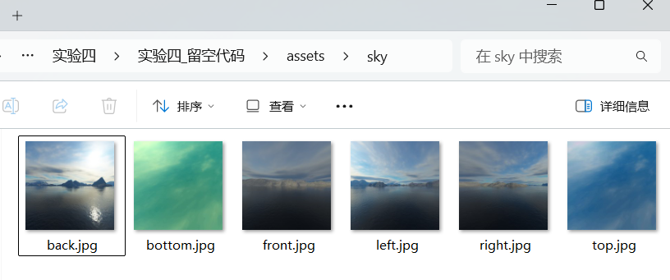
图表 4 所选的天空盒贴图

天空盒的呈现效果如下图所示。如下左图，为全景缩放视角，可以看到天空盒有一个空心贴图的正方体组成，右图为天空盒正面效果图。
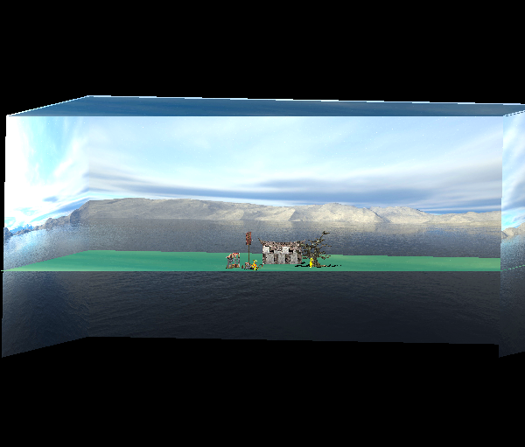  图表 5天空盒全景图 | 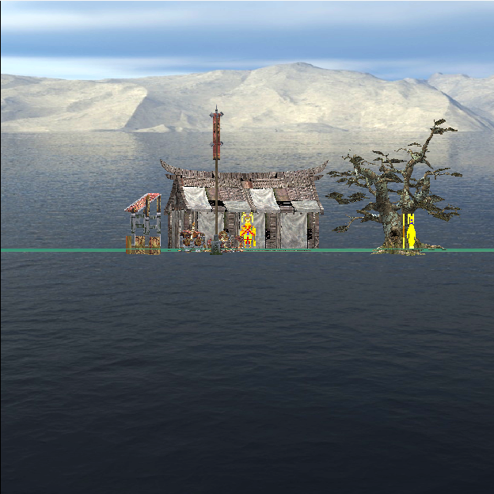  图表 6天空盒正面图

  - 其他物体
本次实验的场景中除了有天空盒之外还有其他的场景元素：古树、房屋、杂物、大圣雕塑。这些模型均采用的obj格式的3D模型，通过readObj方法读取obj文件，并调整TRS矩阵对物体所在的位置进行调整。最后通过MeshPainter的addMesh方法添加纹理图片。此类模型的加载均封装在main.cpp的load_Scene()方法中。
- 古树模型
古树模型的读取代码如下所示。
// 古树模型
TriMesh* tree = new TriMesh();
tree->setNormalize(true);
tree->readObj("./assets/tree/tree.obj");
tree->setAmbient(glm::vec4(1.0, 1.0, 1.0, 1.0)); // 环境光
tree->setDiffuse(glm::vec4(1.0, 1.0, 1.0, 1.0)); // 漫反射
tree->setSpecular(glm::vec4(0.0, 0.0, 0.0, 1.0)); // 环境光
tree->setShininess(10.0f);
// 设置物体的旋转位移
tree->setTranslation(glm::vec3(6.0, 2.5, -10.0));
tree->setRotation(glm::vec3(0.0, 0.0, 0.0));
tree->setScale(glm::vec3(10.0, 10.0, 10.0));
// 加到painter中
painter->addMesh(tree, "tree", "./assets/tree/tree.png", vshader, fshader, true); // 指定纹理与着色器
// 程序结束时回收物体数据
meshList.push_back(tree);

古树模型的呈现效果如下图所示。
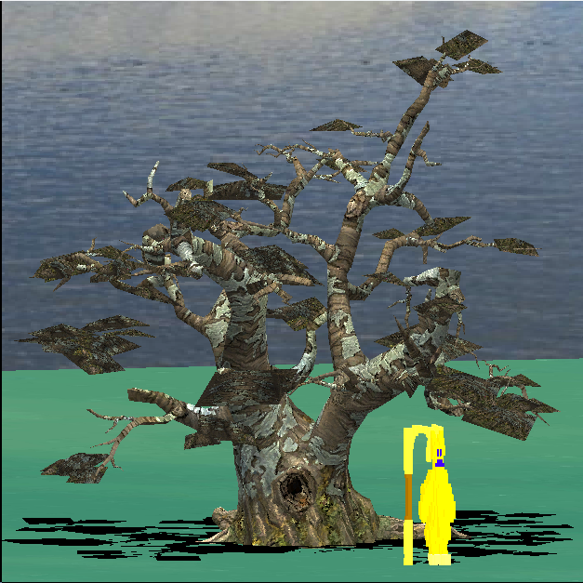
图表 7 古树模型
- 房屋模型
房屋模型的读取代码如下所示。
// 读取房屋模型
TriMesh* house = new TriMesh();
house->setNormalize(true);
house->readObj("./assets/house/house.obj");
house->setAmbient(glm::vec4(1.0, 1.0, 1.0, 1.0)); // 环境光
house->setDiffuse(glm::vec4(1.0, 1.0, 1.0, 1.0)); // 漫反射
house->setSpecular(glm::vec4(0.0, 0.0, 0.0, 1.0)); // 环境光
house->setShininess(10.0f);
// 设置物体的旋转位移
house->setTranslation(glm::vec3(0.0, 1.8, -15.0));
house->setRotation(glm::vec3(0.0, 260.0, 0.0));
house->setScale(glm::vec3(10.0, 10.0, 10.0));
// 加到painter中
painter->addMesh(house, "house", "./assets/house/house.png", vshader, fshader, true); // 指定纹理与着色器
// 程序结束时回收物体数据
meshList.push_back(house);
房屋模型的呈现效果如下图所示。
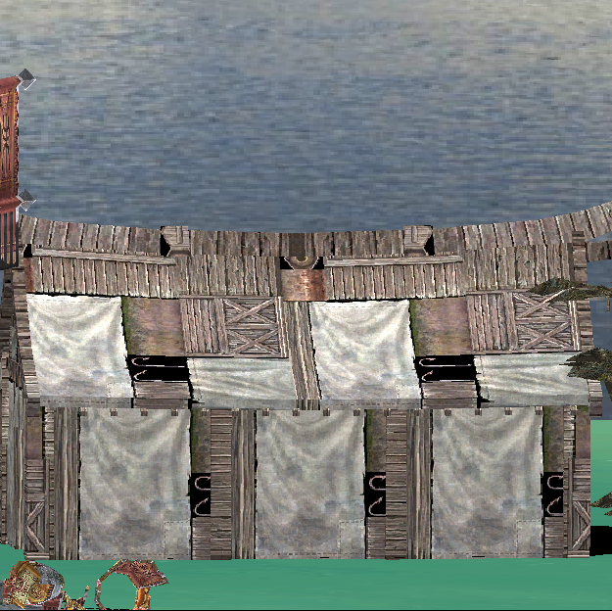
图表 8 房屋模型

- 杂物模型
杂物模型的读取代码如下所示。
// 杂物
TriMesh* za = new TriMesh();
za->setNormalize(true);
za->readObj("./assets/za/za.obj");
za->setAmbient(glm::vec4(1.0, 1.0, 1.0, 1.0)); // 环境光
za->setDiffuse(glm::vec4(1.0, 1.0, 1.0, 1.0)); // 漫反射
za->setSpecular(glm::vec4(0.0, 0.0, 0.0, 1.0)); // 环境光
za->setShininess(10.0f);
// 设置物体的旋转位移
za->setTranslation(glm::vec3(-2.0, 2.8, -4.0));
za->setRotation(glm::vec3(0.0, -30.0, 0.0));
za->setScale(glm::vec3(10.0, 10.0, 10.0));
// 加到painter中
painter->addMesh(za, "za", "./assets/za/za.png", vshader, fshader, true); // 指定纹理与着色器
// 程序结束时回收物体数据
meshList.push_back(za);

杂物模型的呈现效果如下图所示。
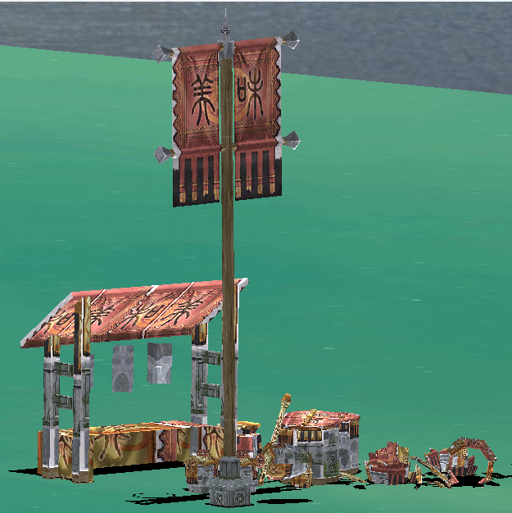
图表 9 杂物模型
- 大圣雕塑
该大圣模型为自己在MagicaVoxel软件自我搭建实现，并通过填充颜色，导出obj格式模型文件
获取对应的obj文件和纹理图片。如下图所示。
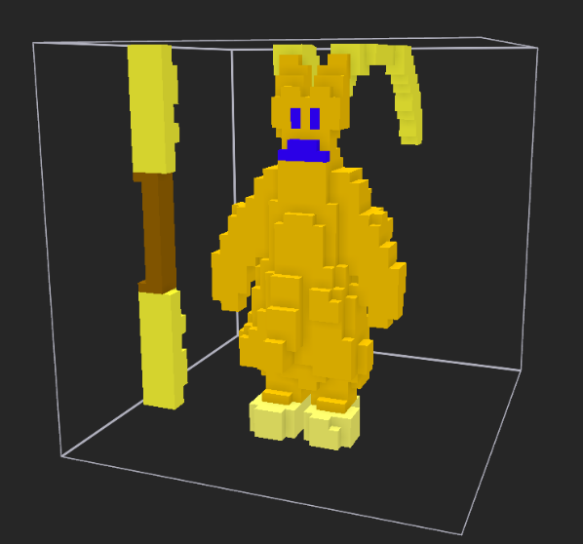
图表 10 MagicVoxel建模图
大圣雕塑的读取代码如下所示。
// 大圣雕塑
TriMesh* dasheng = new TriMesh();
dasheng->setNormalize(true);
dasheng->readObj("./assets/dasheng/dasheng.obj");
dasheng->setAmbient(glm::vec4(1.0, 1.0, 1.0, 1.0)); // 环境光
dasheng->setDiffuse(glm::vec4(1.0, 1.0, 1.0, 1.0)); // 漫反射
dasheng->setSpecular(glm::vec4(0.0, 0.0, 0.0, 1.0)); // 环境光
dasheng->setShininess(10.0f);
// 设置物体的旋转位移
dasheng->setTranslation(glm::vec3(6.6, 0.7, -7.0));
dasheng->setRotation(glm::vec3(0.0, -90.0, 0.0));
dasheng->setScale(glm::vec3(2.0, 2.0, 1.0));
// 加到painter中
painter->addMesh(dasheng, "mesh_a", "./assets/dasheng/dasheng.png", vshader, fshader, true); // 指定纹理与着色器
// 程序结束时回收物体数据
meshList.push_back(dasheng);
大圣雕塑的呈现效果如下图所示。
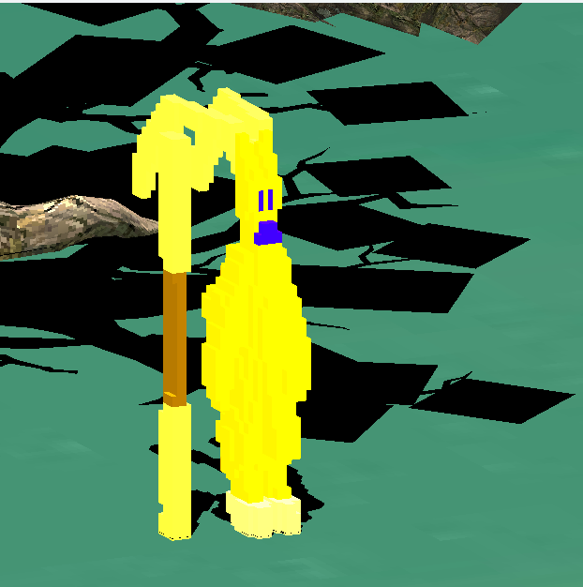
图表 11 大圣模型图

- 场景全览图
整个场景的效果如下所示。如下左贴图为正交投影的效果，右图为透视投影的效果。
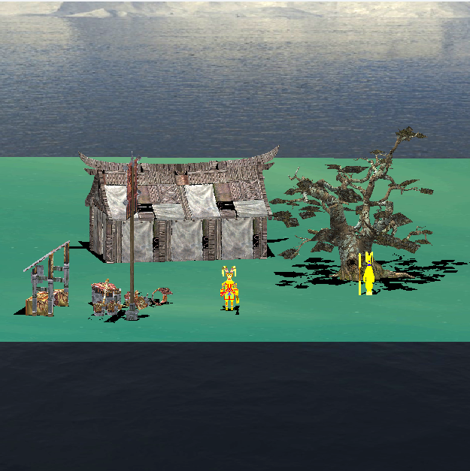  图表 12 场景效果图（正交投影） | 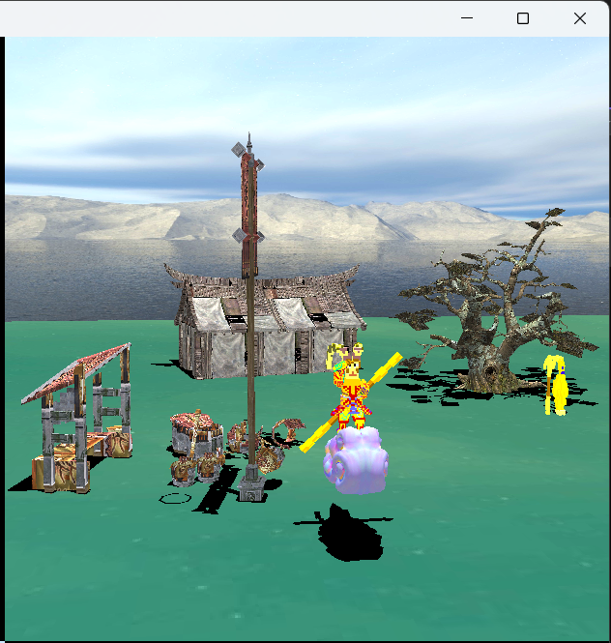  图表 13 场景效果图（透视投影）

- 层级建模
  - 简介
在计算机图形学中，层级建模（Hierarchical Modeling）是一种组织和管理复杂3D模型的技术。通过将复杂模型划分为一个个对象，每个对象之间由于控制逻辑的层次关系而具有相应的父对象、子对象。且子对象继承父对象的变换，即父对象的TRS变换可以传递给子对象，子对象在父对象的变换基础上继续变换。
机器人的层级建模结构如下图所示。一般采用树形结构的先序遍历形式对机器人的各部件进行变换。本次实验中的物体运动变换，通过矩阵栈结构保存每个部件相应的父节点矩阵实现。
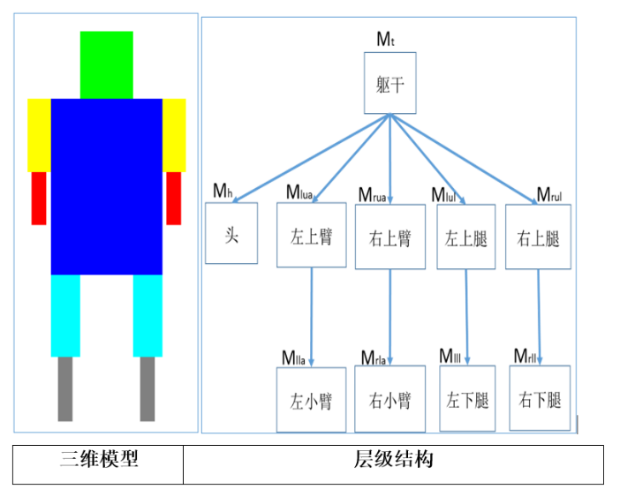
图表 14 层级建模原理
  - 实现
本次大作业在大圣雕塑绘制的基础上，使用层级建模的方式将大圣雕塑的各个部位拆解成独立的obj对象，并填充对应的颜色纹理。本次大作业实现的是悟空形象，封装在wukong.h文件中。层级建模的悟空模型效果如下左图所示，层级建模结构如下右图所示。
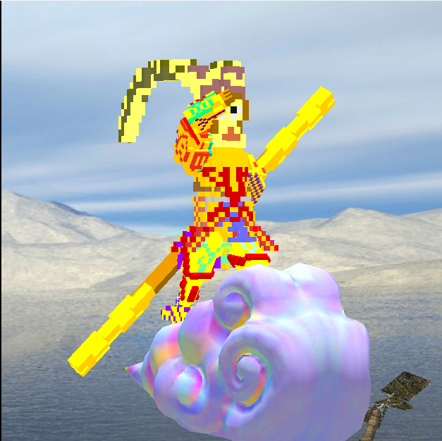  图表 15 悟空模型图 | 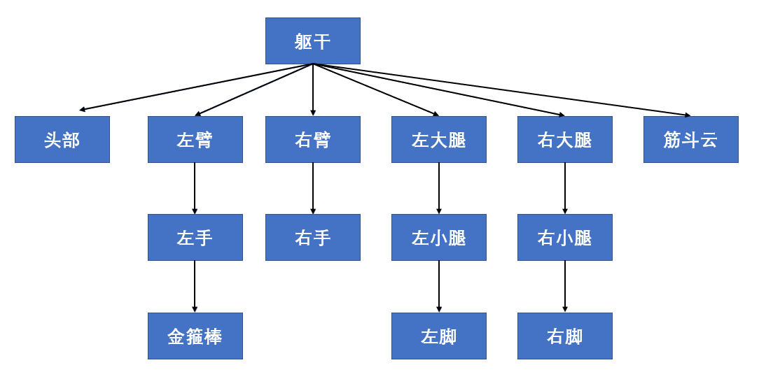  图表 16 层级建模结构图

对应的层级建模代码如下所示。统一封装在wukong.h文件中。
// 每个部件的显示
// 筋斗云
void Cloud(glm::mat4 modelMatrix, Light* light, Camera* camera, bool projMode) {
// 本节点局部变换矩阵
glm::mat4 instance = glm::mat4(1.0);
instance = glm::translate(instance, glm::vec3(0.0, 0.0, 0.0));
instance = glm::scale(instance, glm::vec3(2.5, 2.5, 2.5));
// 乘以来自父物体的模型变换矩阵，绘制当前物体
drawMesh(modelMatrix * instance, this->cloud, *this->cloudObject, light, camera, projMode);
}

// 躯干
void Body(glm::mat4 modelMatrix, Light* light, Camera* camera, bool projMode) {
// 本节点局部变换矩阵
glm::mat4 instance = glm::mat4(1.0);
instance = glm::translate(instance, glm::vec3(0.0, 0.0, 0.0));
instance = glm::scale(instance, glm::vec3(1.0, 1.0, 1.0));
// 乘以来自父物体的模型变换矩阵，绘制当前物体
drawMesh(modelMatrix * instance, this->body, *this->bodyObject, light, camera, projMode);
}

// 头部
void Head(glm::mat4 modelMatrix, Light* light, Camera* camera, bool projMode)
{
// 本节点局部变换矩阵
glm::mat4 instance = glm::mat4(1.0);
instance = glm::translate(instance, glm::vec3(-0.25, 0.53, 0.015));
instance = glm::scale(instance, glm::vec3(1.0, 1.0, 1.0));
// 乘以来自父物体的模型变换矩阵，绘制当前物体
drawMesh(modelMatrix * instance, this->head, *this->headObject, light, camera, projMode);
}

// 左臂
void LeftArm(glm::mat4 modelMatrix, Light* light, Camera* camera, bool projMode) {
// 本节点局部变换矩阵
glm::mat4 instance = glm::mat4(1.0);
instance = glm::translate(instance, glm::vec3(0.0, -0.08, 0.0));
instance = glm::scale(instance, glm::vec3(0.3, 0.4, 0.3));
// 乘以来自父物体的模型变换矩阵，绘制当前物体
drawMesh(modelMatrix * instance, this->leftArm, *this->leftArmObject, light, camera, projMode);
}

// 左手
void LeftHand(glm::mat4 modelMatrix, Light* light, Camera* camera, bool projMode) {
// 本节点局部变换矩阵
glm::mat4 instance = glm::mat4(1.0);
instance = glm::translate(instance, glm::vec3(0.0, -0.12, 0.0));
instance = glm::scale(instance, glm::vec3(0.3, 0.4, 0.3));
// 乘以来自父物体的模型变换矩阵，绘制当前物体
drawMesh(modelMatrix * instance, this->leftHand , *this->leftHandObject, light, camera, projMode);
}

// 右臂
void RightArm(glm::mat4 modelMatrix, Light* light, Camera* camera, bool projMode) {
// 本节点局部变换矩阵
glm::mat4 instance = glm::mat4(1.0);
instance = glm::translate(instance, glm::vec3(0.0, -0.10, 0.0));
instance = glm::scale(instance, glm::vec3(0.3, 0.4, 0.3));
// 乘以来自父物体的模型变换矩阵，绘制当前物体
drawMesh(modelMatrix * instance, this->rightArm, *this->rightArmObject, light, camera, projMode);
}

// 右手
void RightHand(glm::mat4 modelMatrix, Light* light, Camera* camera, bool projMode) {
// 本节点局部变换矩阵
glm::mat4 instance = glm::mat4(1.0);
instance = glm::translate(instance, glm::vec3(0.0, -0.12, 0.0));
instance = glm::scale(instance, glm::vec3(0.3, 0.4, 0.3));
// 乘以来自父物体的模型变换矩阵，绘制当前物体
drawMesh(modelMatrix * instance, this->rightHand, *this->rightHandObject, light, camera, projMode);
}

// 左大腿
void LeftThigh(glm::mat4 modelMatrix, Light* light, Camera* camera, bool projMode) {
// 本节点局部变换矩阵
glm::mat4 instance = glm::mat4(1.0);
instance = glm::translate(instance, glm::vec3(0.0, -0.10, 0.0));
instance = glm::scale(instance, glm::vec3(0.3, 0.4, 0.3));
// 乘以来自父物体的模型变换矩阵，绘制当前物体
drawMesh(modelMatrix * instance, this->leftThigh, *this->leftThighObject, light, camera, projMode);
}

// 左小腿
void LeftShin(glm::mat4 modelMatrix, Light* light, Camera* camera, bool projMode) {
// 本节点局部变换矩阵
glm::mat4 instance = glm::mat4(1.0);
instance = glm::translate(instance, glm::vec3(0.0, -0.08, 0.0));
instance = glm::scale(instance, glm::vec3(0.2, 0.3, 0.2));
// 乘以来自父物体的模型变换矩阵，绘制当前物体
drawMesh(modelMatrix * instance, this->leftShin, *this->leftShinObject, light, camera, projMode);
}

// 左脚
void LeftFoot(glm::mat4 modelMatrix, Light* light, Camera* camera, bool projMode) {
// 本节点局部变换矩阵
glm::mat4 instance = glm::mat4(1.0);
instance = glm::translate(instance, glm::vec3(-0.04, -0.05, 0.0));
instance = glm::scale(instance, glm::vec3(0.3, 0.4, 0.3));
// 乘以来自父物体的模型变换矩阵，绘制当前物体
drawMesh(modelMatrix * instance, this->leftFoot, *this->leftFootObject, light, camera, projMode);
}

// 右大腿
void RightThigh(glm::mat4 modelMatrix, Light* light, Camera* camera, bool projMode) {
// 本节点局部变换矩阵
glm::mat4 instance = glm::mat4(1.0);
instance = glm::translate(instance, glm::vec3(0.0, -0.10, 0.0));
instance = glm::scale(instance, glm::vec3(0.3, 0.4, 0.3));
// 乘以来自父物体的模型变换矩阵，绘制当前物体
drawMesh(modelMatrix * instance, this->rightThigh, *this->rightThighObject, light, camera, projMode);
}

// 右小腿
void RightShin(glm::mat4 modelMatrix, Light* light, Camera* camera, bool projMode) {
// 本节点局部变换矩阵
glm::mat4 instance = glm::mat4(1.0);
instance = glm::translate(instance, glm::vec3(0.0, -0.08, 0.0));
instance = glm::scale(instance, glm::vec3(0.2, 0.3, 0.2));
// 乘以来自父物体的模型变换矩阵，绘制当前物体
drawMesh(modelMatrix * instance, this->rightShin, *this->rightShinObject, light, camera, projMode);
}

// 右脚
void RightFoot(glm::mat4 modelMatrix, Light* light, Camera* camera, bool projMode) {
// 本节点局部变换矩阵
glm::mat4 instance = glm::mat4(1.0);
instance = glm::translate(instance, glm::vec3(-0.04, -0.05, 0.0));
instance = glm::scale(instance, glm::vec3(0.3, 0.4, 0.3));
// 乘以来自父物体的模型变换矩阵，绘制当前物体
drawMesh(modelMatrix * instance, this->rightFoot, *this->rightFootObject, light, camera, projMode);
}

// 金箍棒
void KingP(glm::mat4 modelMatrix, Light* light, Camera* camera, bool projMode) {
// 本节点局部变换矩阵
glm::mat4 instance = glm::mat4(1.0);
instance = glm::translate(instance, glm::vec3(0.0, 0.0, 0.0));
instance = glm::scale(instance, kpscale);
// 乘以来自父物体的模型变换矩阵，绘制当前物体
drawMesh(modelMatrix * instance, this->gun, *this->gunObject, light, camera, projMode);
}

void show(Light* light, Camera* camera, bool projMode) {
// 物体的变换矩阵
glm::mat4 modelMatrix = glm::mat4(1.0);

// 保持变换矩阵的栈
MatrixStack mstack;
float delta = cos(glfwGetTime() * 40.0 / 7.5) * 40;

// 躯干
modelMatrix = glm::translate(modelMatrix, this->body->getTranslation());
modelMatrix = glm::rotate(modelMatrix, glm::radians(robot.theta[robot.Body]), glm::vec3(0.0, 1.0, 0.0));
Body(modelMatrix, light, camera, projMode);

mstack.push(modelMatrix); // 保存躯干变换矩阵
// 头部
modelMatrix = glm::translate(modelMatrix, glm::vec3(0.0, 0.0, 0.0));
modelMatrix = glm::rotate(modelMatrix, glm::radians(robot.theta[robot.Head]), glm::vec3(0.0, 1.0, 0.0));
Head(modelMatrix, light, camera, projMode);
modelMatrix = mstack.pop(); // 恢复躯干变换矩阵

// 左臂
mstack.push(modelMatrix); // 保存躯干变换矩阵
// 这里我们希望机器人的左臂只绕Z轴旋转，所以只计算了RotateZ
modelMatrix = glm::translate(modelMatrix, glm::vec3(0.0, 0.20, -0.19));
modelMatrix = glm::rotate(modelMatrix, glm::radians(robot.theta[robot.LeftArm]), glm::vec3(0.0, 0.0, 1.0));
LeftArm(modelMatrix, light, camera, projMode);

// 左手
modelMatrix = glm::translate(modelMatrix, glm::vec3(0.0, -0.20, -0.04));
modelMatrix = glm::rotate(modelMatrix, glm::radians(robot.theta[robot.LeftHand]), glm::vec3(1.0, 0.0, 0.0));
LeftHand(modelMatrix, light, camera, projMode);

// 金箍棒
modelMatrix = glm::translate(modelMatrix, kptraslate);
modelMatrix = glm::rotate(modelMatrix, glm::radians(robot.theta[robot.Gun]), glm::vec3(0.0, 0.0, 1.0));
KingP(modelMatrix, light, camera, projMode);

modelMatrix = mstack.pop(); // 恢复躯干变换矩阵V

// 筋斗云
if (yun) {
mstack.push(modelMatrix); // 保存躯干变换矩阵
modelMatrix = glm::translate(modelMatrix, glm::vec3(0.0, -0.7, 0.0));
modelMatrix = glm::rotate(modelMatrix, glm::radians(robot.theta[robot.Cloud]), glm::vec3(0.0, 1.0, 0.0));
Cloud(modelMatrix, light, camera, projMode);
modelMatrix = mstack.pop();
}

// 右臂
mstack.push(modelMatrix); // 保存躯干变换矩阵
// 这里我们希望机器人的右臂只绕Z轴旋转，所以只计算了RotateZ
modelMatrix = glm::translate(modelMatrix, glm::vec3(0.0, 0.22, 0.19));
modelMatrix = glm::rotate(modelMatrix, glm::radians(isMove ? robot.theta[robot.RightArm] - delta: robot.theta[robot.RightArm]), glm::vec3(0.0, 0.0, 1.0));
RightArm(modelMatrix, light, camera, projMode);

// 右手
modelMatrix = glm::translate(modelMatrix, glm::vec3(0.0, -0.23, 0.04));
modelMatrix = glm::rotate(modelMatrix, glm::radians(robot.theta[robot.RightHand]), glm::vec3(1.0, 0.0, 0.0));
RightHand(modelMatrix, light, camera, projMode);
modelMatrix = mstack.pop(); // 恢复躯干变换矩阵V

mstack.push(modelMatrix); // 保存躯干变换矩阵
// 左大腿
modelMatrix = glm::translate(modelMatrix, glm::vec3(0.05, -0.15, -0.09));
modelMatrix = glm::rotate(modelMatrix, glm::radians(isMove ? robot.theta[robot.LeftThigh] - delta - 10 : robot.theta[robot.LeftThigh]), glm::vec3(0.0, 0.0, 1.0));
LeftThigh(modelMatrix, light, camera, projMode);

// 左小腿
modelMatrix = glm::translate(modelMatrix, glm::vec3(0.0, -0.25, 0.0));
modelMatrix = glm::rotate(modelMatrix, glm::radians(robot.theta[robot.LeftShin]), glm::vec3(0.0, 0.0, 1.0));
LeftShin(modelMatrix, light, camera, projMode);

// 左脚
modelMatrix = glm::translate(modelMatrix, glm::vec3(0.0, -0.19, 0.0));
modelMatrix = glm::rotate(modelMatrix, glm::radians(robot.theta[robot.LeftFoot]), glm::vec3(0.0, 0.0, 1.0));
LeftFoot(modelMatrix, light, camera, projMode);

modelMatrix = mstack.pop(); // 恢复躯干变换矩阵V

mstack.push(modelMatrix); // 保存躯干变换矩阵
// 右大腿
modelMatrix = glm::translate(modelMatrix, glm::vec3(0.05, -0.15, 0.09));
modelMatrix = glm::rotate(modelMatrix, glm::radians(isMove ? -1 * (robot.theta[robot.RightThigh] - delta - 10) : robot.theta[robot.RightThigh]), glm::vec3(0.0, 0.0, 1.0));
RightThigh(modelMatrix, light, camera, projMode);

// 右小腿
modelMatrix = glm::translate(modelMatrix, glm::vec3(0.0, -0.25, 0.0));
modelMatrix = glm::rotate(modelMatrix, glm::radians( robot.theta[robot.RightShin]), glm::vec3(0.0, 0.0, 1.0));
RightShin(modelMatrix, light, camera, projMode);

// 右脚
modelMatrix = glm::translate(modelMatrix, glm::vec3(0.0, -0.19, 0.0));
modelMatrix = glm::rotate(modelMatrix, glm::radians(robot.theta[robot.RightFoot]), glm::vec3(0.0, 0.0, 1.0));
RightFoot(modelMatrix, light, camera, projMode);

modelMatrix = mstack.pop(); // 恢复躯干变换矩阵V
}

- 光照
  - 光照实现
本次实验采用的光照模型是Phong模型，并在Phong模型的基础上加上纹理颜色的计算，使得光照效果更加的明显、真实。Phong光照模型下添加纹理颜色的解释如下图所示。
- 环境光反射
环境光反射的计算如下所示，在原来的基础上乘上物体的纹理颜色${Tex}_{c}$。
$$I_{a}={Tex}_{c}{*L}_{a}*k_{a}$$
- 漫反射
漫反射的计算如下所示，在原来的基础上乘上物体的纹理颜色${Tex}_{c}$。
$$I_{d}=\frac{1}{a+bd+cd^{2}}({{Tex}_{c}*k_{d}*L}_{d}*max⁡(l∙n,0))$$
- 镜面反射
镜面反射的计算如下所示，在原来的基础上乘上物体的纹理颜色${Tex}_{c}$。
$$I_{s}={\frac{1}{a+bd+cd^{2}}({Tex}_{c}*k}_{s}{*L}_{s}*{max⁡(r∙v,0)}^{α})$$
最终，将三大反射分量累加，返回光源对物体的光照效果，最终得到Phong光照模型和纹理颜色的融合效果。
对应的fshader的实现代码如下所示。
#version 330 core

// 给光源数据一个结构体
struct Light{
vec4 ambient;
vec4 diffuse;
vec4 specular;
vec3 position;
// 光源衰减系数的三个参数
float constant; // 常数项
float linear; // 一次项
float quadratic;// 二次项

};

// 给物体材质数据一个结构体
struct Material{
vec4 ambient;
vec4 diffuse;
vec4 specular;

float shininess;
};

in vec3 position;
in vec3 normal;
in vec2 texCoord;

// 相机坐标
uniform vec3 eye_position;
// 光源
uniform Light light;
// 物体材质
uniform Material material;
uniform int isShadow;
// 纹理数据
uniform sampler2D texture;

out vec4 fColor;

void main()
{
if (isShadow == 1) {
fColor = vec4(0.0, 0.0, 0.0, 1.0);
}
else {
vec4 texColor = texture2D( texture, texCoord );
// 环境光分量I_a
vec4 I_a = light.ambient * material.ambient;
// 漫反射分量I_d
vec3 L = normalize(light.position - position);
vec3 N = normalize(normal);
float diffuse_dot = max(dot(N, L), 0.0);
vec4 I_d = diffuse_dot * light.diffuse * material.diffuse;
// 镜面反射分量I_s
vec3 V = normalize(eye_position - position);
vec3 R = normalize(-reflect(L, N));
float specular_dot = pow(max(dot(R, V), 0.0), material.shininess);
vec4 I_s = specular_dot * light.specular * material.specular;
// 注意如果光源在背面则去除高光
if( dot(L, N) < 0.0 ) {
I_s = vec4(0.0, 0.0, 0.0, 1.0);
}
// 累加所有光照分量
fColor = (I_a + I_d + I_s) * texColor;
fColor.a = 1.0;
}
}

  - 阴影实现
由于本次实验采用的是实验4的框架，因此绘制阴影需要在MeshPainter.cpp中的drawMesh完成。因为程序渲染的TriMesh并不都需要进行阴影绘制，如天空盒的六个面不需要绘制阴影；所以，在drawMesh中传入shadow布尔类型参数，判断是否需要绘制阴影，当shadow为true时说明需要绘制阴影。部分代码如下所示。
// 绘制阴影
if (shadow)
{
glm::mat4 model = mesh->getModelMatrix();
model = light->getShadowProjectionMatrix() * model;

// 传递 isShadow 变量。
glUniform1i(object.shadowLocation, 1);
// 传递 unifrom 关键字的矩阵数据。
glUniformMatrix4fv(object.modelLocation, 1, GL_FALSE, &model[0][0]);
glUniformMatrix4fv(object.viewLocation, 1, GL_FALSE, &camera->viewMatrix[0][0]);
glUniformMatrix4fv(object.projectionLocation, 1, GL_FALSE, &camera->projMatrix[0][0]);
// 绘制
glDrawArrays(GL_TRIANGLES, 0, mesh->getPoints().size());
}
阴影的绘制效果如下图所示。
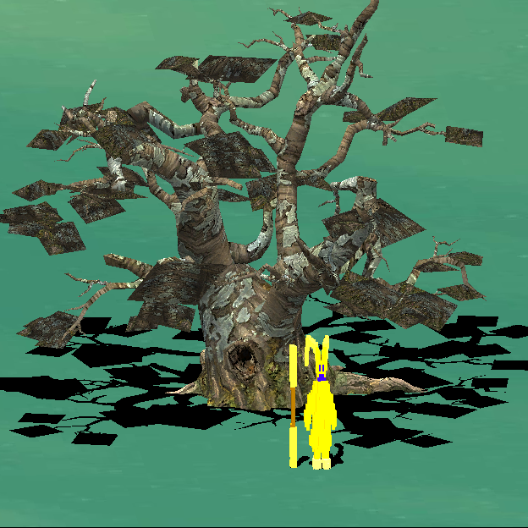
图表 17 阴影效果图
  - 光源变化
为更加贴近真实场景下的光源变化（太阳的东升西落），在程序中实现了光源随着时间的变化，在一定的区间范围内移动的效果。以此模拟天命人在环境下经历长期周期往复的时间变化。
实现方法：通过glfwGetTime()获取程序的运行时间，当时间差超过0.4时，时刻day_time会进行递增，根据不同的day_time值计算光源的x坐标，实现光源位置的变化。当day_time小于150时，光源位置从+3变化到-3；当day_time大于150时，光源位置从-3变化到+3，从而模拟东升西落的感觉。对应的程序实现如下所示。
int day_time = 0;
float current_time = 0, last_time = 0;
void sunMove() {
float current_time = static_cast<float>(glfwGetTime());
if (current_time - last_time > 0.4) {
day_time++;
if (day_time > 300) {
day_time = 0;
}
glm::vec3 pos = light->getTranslation();

//光源位置随时间改变,环境光颜色随时间改变
if (day_time < 150) {
pos.x = 3 - 0.04 * day_time;
}
else {
pos.x = -3 + 0.04 * (day_time - 150);
}
// 更新时间
last_time = current_time;
light->setTranslation(pos);
return;
}
}
光源变化的效果如下图所示。物体在光源光照下的阴影位置发生变化。
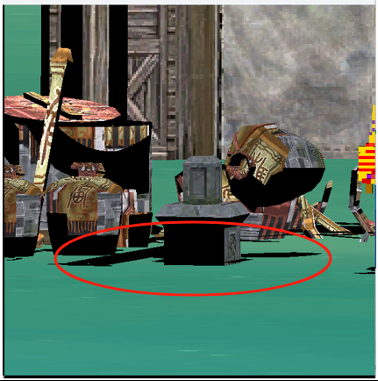  图表 18光源变化位置前 | 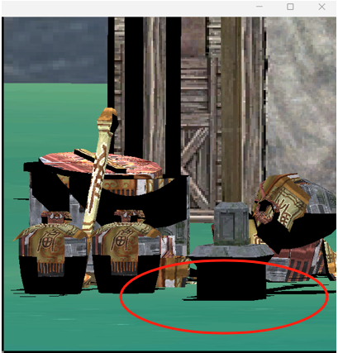  图表 19光源位置变化后

- 视角变换
程序中提供了两种不同的相机观察视角：一是可以自由移动的相机视角，二是悟空模型的第一
人称视角。前者提供了第三人称的上帝视角，后者提供的是第一人称视角。
  - 相机视角
相机的实现主要封装在camera.h文件中，提供了两种投影方式：正交投影和透视投影。并提供了丰富的键盘、鼠标、滚轮输入交互。使得程序中可以实现自由移动相机的视角并切换投影方式。
本次实验中的相机除了具有位置向量外，还通过俯仰角（Pitch）、偏航角（Yaw）进行相机观察视角方向的描述。如下图所示。
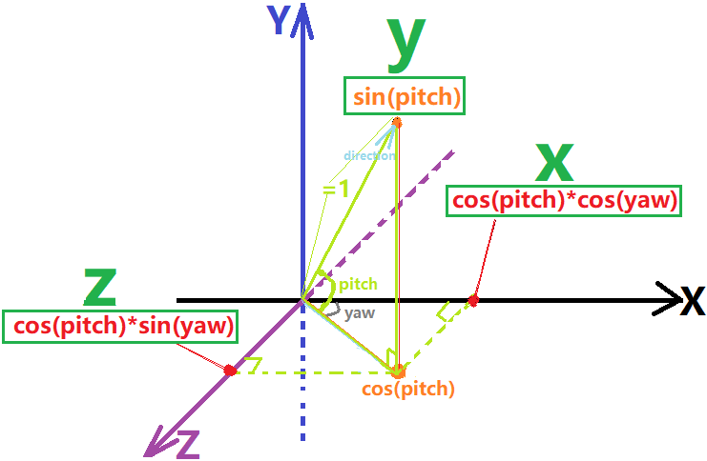
图表 20 欧拉角坐标系
相机对应的前向向量的计算方式如下所示，通过俯仰角（Pitch）、偏航角（Yaw）在相机坐标系的XYZ轴的分量计算。
// 更新相机向量
void updateCameraVectors() {
// 计算新的前向量
glm::vec3 front;
front.x = cos(glm::radians(Yaw)) * cos(glm::radians(Pitch));
front.y = sin(glm::radians(Pitch));
front.z = sin(glm::radians(Yaw)) * cos(glm::radians(Pitch));
Front = glm::normalize(front);
// 更新右轴和上轴
Right = glm::normalize(glm::cross(Front, WorldUp));
Up = glm::normalize(glm::cross(Right, Front));
}

    - 投影方式
- 正交投影
正交投影的实现需要传入参数left、right、bottom、top、zNear、zFar，分别定义x轴视口左右边界、定义y轴视口上下边界、定义z轴视口近远边界。计算公式如下所示。
对应的程序如下所示。
// 正交投影矩阵
glm::mat4 Camera::ortho(const GLfloat left, const GLfloat right,
const GLfloat bottom, const GLfloat top,
const GLfloat zNear, const GLfloat zFar)
{
glm::mat4 c = glm::mat4(1.0f);
c[0][0] = 2.0 / (right - left);
c[1][1] = 2.0 / (top - bottom);
c[2][2] = -2.0 / (zFar - zNear);
c[3][3] = 1.0;
c[0][3] = -(right + left) / (right - left);
c[1][3] = -(top + bottom) / (top - bottom);
c[2][3] = -(zFar + zNear) / (zFar - zNear);

c = glm::transpose(c);
return c;
}
应的正交投影效果如下所示。
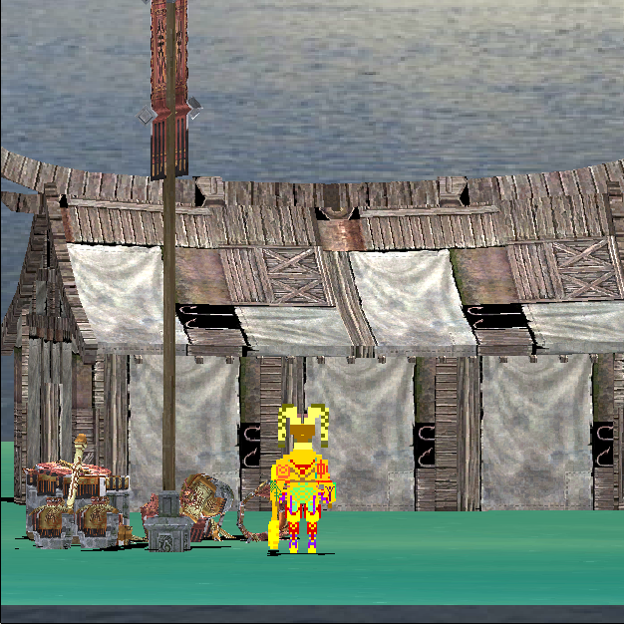
图表 21 正交投影效果图

- 透视投影
透视投影的实现需要传入参数fovy：垂直方向的视场角度（以度为单位）、aspect：视口的宽高
比、zNear：近平面的距离、zFar：远平面的距离，并参照如下所示的模型和公式计算出透视投影矩阵。
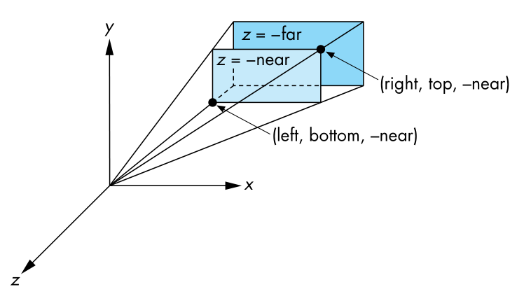 | 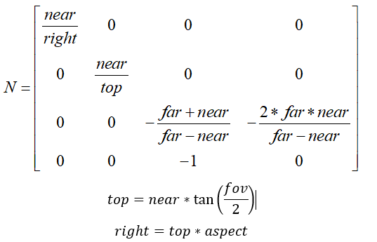
对应的程序实现如下所示。
// 透视投影矩阵
glm::mat4 Camera::perspective(const GLfloat fovy, const GLfloat aspect,
const GLfloat zNear, const GLfloat zFar)
{
GLfloat top = tan(fovy * M_PI / 180 / 2) * zNear;
GLfloat right = top * aspect;
glm::mat4 c = glm::mat4(1.0f);
c[0][0] = zNear / right;
c[1][1] = zNear / top;
c[2][2] = -(zFar + zNear) / (zFar - zNear);
c[2][3] = -(2.0 * zFar * zNear) / (zFar - zNear);
c[3][2] = -1.0;
c[3][3] = 0.0;
c = glm::transpose(c);
return c;
}
对应的透视投影效果如下所示。有明显的近大远小的效果。
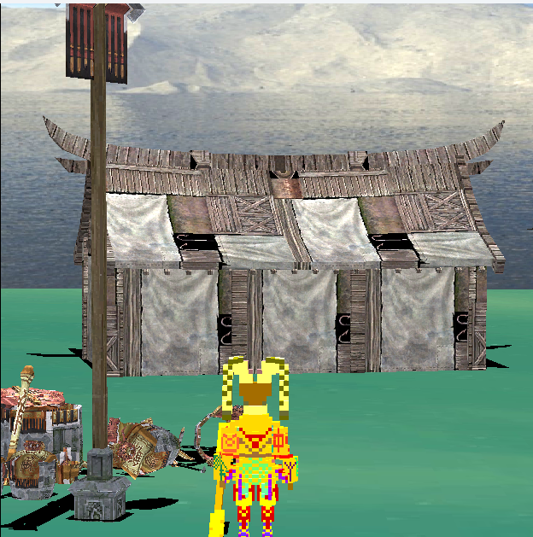
图表 22 透视投影效果图

    - 相机变换
- 键盘交互
相机响应的键盘交互主要为相机的移动，根据相机不同的移动方向去更改相机的位置。当方向为FORWARD前移时，相机的位置Position通过加上Front向量（0，0，-1.0）往前移动（往z轴负方向移动）；当方向为BACKWARD后移时，相机的位置Position通过减去Front向量（0，0，-1.0）往后移动（往z轴正方向移动）；当方向为LEFTWARD左移时，相机的位置Position通过减去Right向量（根据相机位置Position和垂直向量叉乘得出）实现往左移动；当方向为RIGHTWARD右移时，相机的位置Position通过加上Right向量实现往右移动；当方向为UPWARD上移时，相机的位置Position的y分量加上增量实现往上移动；当方向为DOWNWARD下移时，相机的位置Position的y分量减去增量实现往下移动。对应的程序如下所示。
// 处理键盘输入
void ProcessKeyboard(Camera_Movement direction, float deltaTime) {
float velocity = MovementSpeed * deltaTime * 0.3;
if (direction == FORWARD) // 前移
Position += Front * velocity;
if (direction == BACKWARD) // 后移
Position -= Front * velocity;
if (direction == LEFTWARD) // 左移
Position -= Right * velocity;
if (direction == RIGHTWARD) // 右移
Position += Right * velocity;
if (direction == UPWARD) // 上移
Position.y += velocity;
if (direction == DOWNWARD) // 下移
Position.y -= velocity;
}

- 鼠标交互
通过main.cpp中监听鼠标回调，获取鼠标在窗口中的位置xpos 和 ypos。鼠标坐标系在屏幕坐
标系(左上角为原点)下的坐标值，鼠标向上移动，纵坐标变小。因此，通过计算当前帧和上一帧鼠标位置的偏移量。当xoffset>0，鼠标在向右移动；反之，向左移动。当yoffset>0，鼠标在向下移动；反之，向上移动。对应的程序如下所示。
// 鼠标输入的回调函数
void mouse_callback(GLFWwindow* window, double xposIn, double yposIn) {
float xpos = static_cast<float>(xposIn);
float ypos = static_cast<float>(yposIn);

// 若窗口第一次获取焦点, 则直接设置 lastX 和 lastY
if (firstMouse) {
lastX = xpos;
lastY = ypos;
firstMouse = false;
}
// 计算偏移量(单位: 像素)
float xoffset = xpos - lastX;
float yoffset = lastY - ypos;
lastX = xpos;
lastY = ypos;

camera_1->ProcessMouseMovement(xoffset, yoffset);
camera_2->ProcessMouseMovement(xoffset, yoffset);
}
在camera.h中的获取鼠标的位置偏移量xoffset、yoffset对应加到Yaw、Pitch上就可以实现相机的偏航角（Yaw）和俯仰角（Pitch）对应的转动。并把俯仰角限制在区间[-89.00f, 89.00f]之间。
// 处理鼠标输入
void ProcessMouseMovement(float xoffset, float yoffset, GLboolean constrainPitch = true) {
xoffset *= MouseSensitivity;
yoffset *= MouseSensitivity;

Yaw += xoffset;
Pitch += yoffset;
// 确保当俯仰角超出范围时，摄像机不会翻转
if (constrainPitch) {
if (Pitch > 89.0f)
Pitch = 89.0f;
if (Pitch < -89.0f)
Pitch = -89.0f;
}
// 更新相机向量
updateCameraVectors();
}

- 滚轮交互
该相机中的滚轮交互主要实现的是相机的视野域Zoom（fov）变化。在main.cpp中的滚轮监听回调中，获取滚轮的yoffset偏移值。当yoffset为1时，滚轮上滚；反之，yoffset为-1时，滚轮下滚。main.cpp中的实现如下所示。
// 滚轮输入的回调函数
void scroll_callback(GLFWwindow* window, double xoffset, double yoffset) {
std::cout << "Scroll: " << yoffset << std::endl; // 测试输出
camera_1->ProcessMouseScroll(static_cast<float>(yoffset));
camera_2->ProcessMouseScroll(static_cast<float>(yoffset));
}
在camera.h中根据传入的yoffset，对视野域Zoom（fov）进行相应的增量调整。实现// 当鼠标向上滚轮时，场景放大；当鼠标向下滚轮时，场景缩小。并严格把视野域的大小限制在区间[1.0f, 45.0f]避免视野域过大或过小。程序如下所示。
// 处理滚轮输入
void ProcessMouseScroll(float yoffset) {
// 滚轮控制摄像机缩放, 视野在 [1.0, 45.0] 范围内
Zoom -= (float)yoffset;
if (Zoom < 1.0f)
Zoom = 1.0f;
if (Zoom > 45.0f)
Zoom = 45.0f;
// 使得正交投影和透视投影都生效
scale = Zoom;
}

  - 悟空视角
为了能够实现悟空第一视角的切换，需要对应地为悟空模型添加相机视角的必要参数如偏航角Yaw、俯仰角Pitch、视野域等参数。主要的实现逻辑和相机视角的产生一致，以下主要讲解视角切换部分。
在main.cpp中添加相机视角cameraMode参数，当相机视角为悟空视角时，cameraMode为2，同时将悟空模型的位置（即Position向量，通过getTranslation（）获取）和偏航角Yaw赋值给相机；同时，需要赋的是-Yaw因为相机和物体之间是相反方向，需要进行对应的切换。主要实现在display1函数中，部分程序如下所示。
// void display1()中
else if (cameraMode == 2) {
// 改为物体的信息
glm::vec3 location = wk->body->getTranslation();
glm::vec3 Direction = glm::normalize(glm::vec3(sin(glm::radians(wk->Yaw)), 0.0f, cos(glm::radians(wk->Yaw))));
camera_1->Position = glm::vec4(location + Direction , 1.0);
camera_1->Yaw = -wk->Yaw;
}
对应的效果如下图所示。左下角窗口为固定的自由相机视角，右上角大窗口为悟空的第一人称视角，可以看到悟空正面向房屋，实现效果正确。如下左图为正交投影，右图为透视投影。

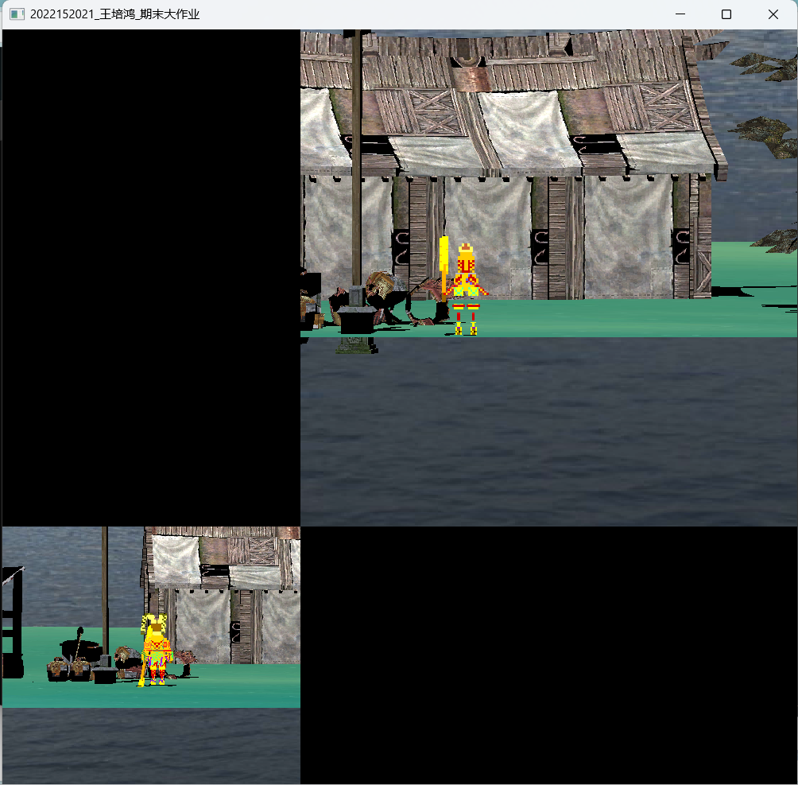  图表 23 悟空视角（正交投影） | 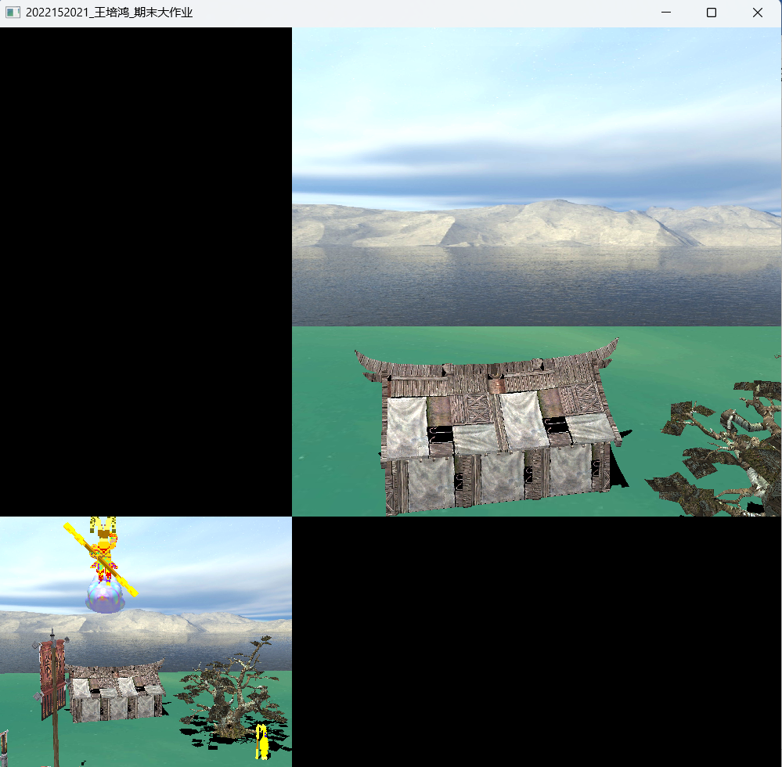  图表 24悟空视角示意图（透视投影）

同时，还在wukong.h文件中实现了悟空模型视角的变换，添加了和camera相机同样的鼠标、键盘交互，二者的主要逻辑一致，不再赘述。
- 七十二变
本实验中为天命人悟空添加了七十二变的四种变化：转棍、金箍棒旋转、金箍棒变大、召唤筋斗云，并为四种变化添加了对应的音效，从而实现更加还原、逼真的悟空。
  - 转棍
转棍为七十二变中的第一变，通过按键（shift）+j控制该技能的释放，使用关键帧线性插值的
方式实现转棍动画效果。如果j键按下，则将金箍棒固定在角度[-120.0f, 120.0f]来回变化，当金箍棒角度处于递增或递减状态时，悟空的手部均呈现不同的姿势。动作控制如下所示，通过设定布尔变量increase判断金箍棒角度变化趋势。
// 第一个技能
if (skills[0]) {
if (increase) {
robot.theta[robot.LeftArm] = 70.0;
robot.theta[robot.LeftHand] = 290.0;
robot.theta[robot.RightArm] = 55.0;
robot.theta[robot.RightHand] = 70.0;
// 如果当前值小于最大值，则增加
if (robot.theta[robot.Gun] < 120.0f) {
robot.theta[robot.Gun] += 5.0f;
}
else {
// 达到最大值，反转方向
increase = false;
}
}
else {
robot.theta[robot.LeftArm] = 55.0;
robot.theta[robot.LeftHand] = 290.0;
robot.theta[robot.RightArm] = 65.0;
robot.theta[robot.RightHand] = 70.0;
// 如果当前值大于最小值，则减少
if (robot.theta[robot.Gun] > -120.0f) {
robot.theta[robot.Gun] -= 5.0f;
}
else {
// 达到最小值，反转方向
increase = true;
}
}
}
同时，在main.cpp中键盘监听中，当按键j被按下时，将skills[0]置为true（skills为技能控制数组，同一时刻只有一个为true）并通过mcisendString播放音乐，添加七十二变的音效。当按键shift+j按下时，调用reset()函数恢复默认的姿势，并关闭音效。对应的程序如下所示。
// 七十二变----转棍
case GLFW_KEY_J: {
if (mode == GLFW_MOD_SHIFT)
{
// 恢复默认姿势
wk->reset();
skills[0] = false;
// 如果之前打开了音乐，现在需要停止并关闭它
mciSendString("stop 72bian", NULL, 0, NULL);
mciSendString("close 72bian", NULL, 0, NULL);
}
else
{
skills[0] = true;
// 首先检查是否已经打开了音乐，如果是，则先关闭
mciSendString("close 72bian", NULL, 0, NULL);
// 打开并播放音乐
mciSendString("open ./music/72bian.mp3 alias 72bian", NULL, 0, NULL);
mciSendString("play 72bian", NULL, 0, NULL);
}
skills[1] = false;
break;
}
对应的转棍实现效果如下所示，转棍的开始播放音效“看俺七十二变”。第一张图片为转棍第一种情况左手在下右手在上，第二张图片为第二种情况左手在上右手在下，第三张图片为取消释放技能（shift+j）恢复默认姿势。
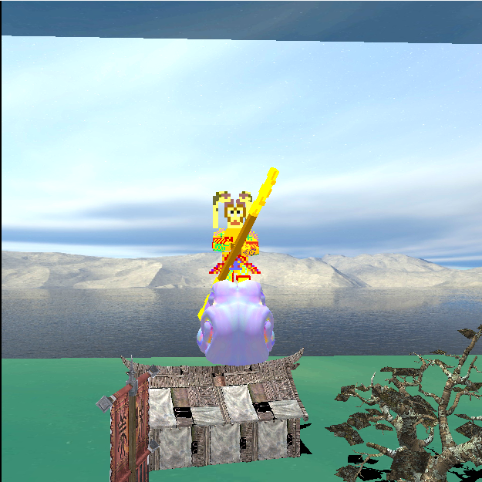  图表 25转棍左手在下右手在上 | 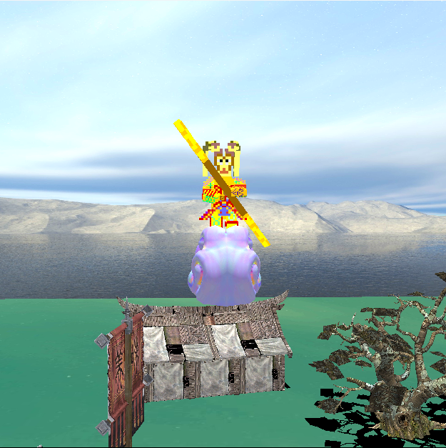  图表 26转棍左手在上右手在下 | 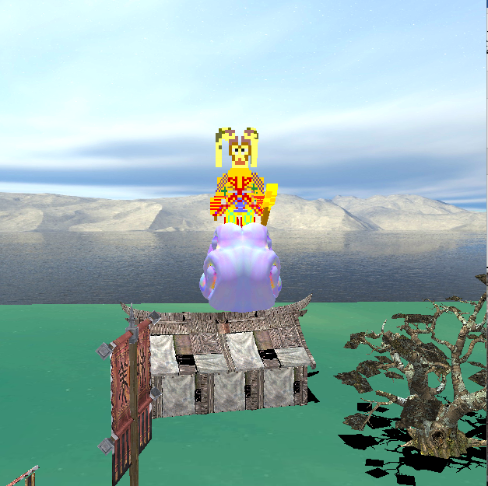  图表 27 shift+j恢复默认姿势

  - 金箍棒旋转
金箍棒旋转为七十二变中的第二变，通过按键（shift）+k控制该技能的释放，使用关键帧线性插值的方式实现转棍动画效果。如果k键按下，则将金箍棒按照一定的角度增量旋转，并前进一定的增量。当金箍棒角度处于递增，金箍棒往前移动；当金箍棒角度处于递减，金箍棒往后移动；实现金箍棒往复旋转运动的效果。动作控制如下所示，通过设定布尔变量forw判断金箍棒角度变化趋势。
// 第二个技能
if (skills[1]) {
if (forw)
{
wk->kptraslate += glm::vec3(0.02, 0.0, 0.0);
robot.theta[robot.Gun] += 5.0f;
if (wk->kptraslate[0] > 10.0f)
forw = false;
}
else
{
wk->kptraslate -= glm::vec3(0.02, 0.0, 0.0);
robot.theta[robot.Gun] -= 5.0f;
if (wk->kptraslate[0] < 0.8f)
forw = true;
}
}
同时，在main.cpp中键盘监听中，当按键k被按下时，将skills[1]置为true（skills为技能控制数组，同一时刻只有一个为true）并通过mcisendString播放音乐，添加七十二变的音效。当按键shift+k按下时，手动设置金箍棒的位置和旋转角度，以恢复默认的姿势，并关闭音效。对应的程序如下所示。
// 七十二变----金箍棒旋转
case GLFW_KEY_K: {
if (mode == GLFW_MOD_SHIFT)
{
// 重置大小
skills[1] = false;
wk->kptraslate = glm::vec3(0.08, -0.25, -0.04);
robot.theta[robot.Gun] = -45.0f;
// 如果之前打开了音乐，现在需要停止并关闭它
mciSendString("stop 72bian", NULL, 0, NULL);
mciSendString("close 72bian", NULL, 0, NULL);
}
else
{
skills[1] = true;
skills[0] = false;
// 首先检查是否已经打开了音乐，如果是，则先关闭
mciSendString("close 72bian", NULL, 0, NULL);
// 打开并播放音乐
mciSendString("open ./music/72bian.mp3 alias 72bian", NULL, 0, NULL);
mciSendString("play 72bian", NULL, 0, NULL);
}
break;
}
对应的金箍棒旋转的实现效果如下所示，转棍的开始播放音效“看俺七十二变”。第一张图片为金箍棒往前旋转，第二张图片为金箍棒往回旋转。
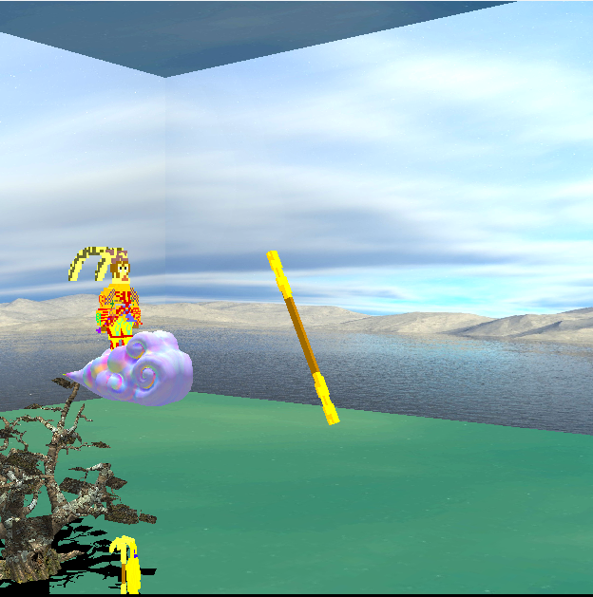  图表 28金箍棒往前旋转 | 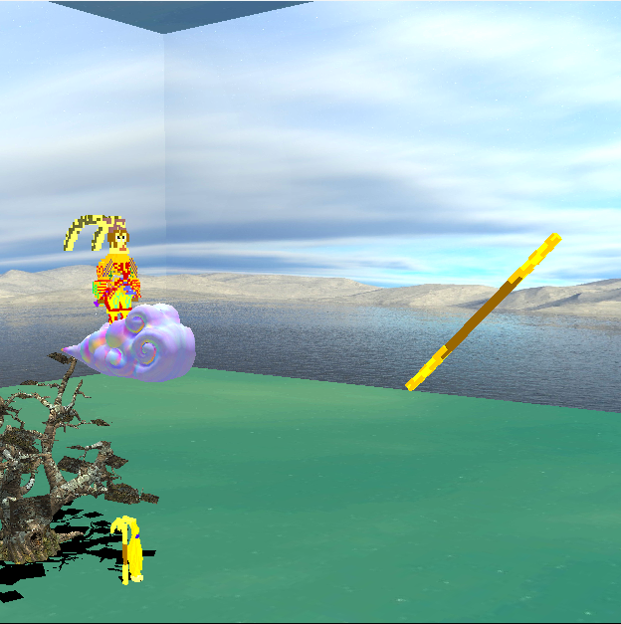  图表 29金箍棒往后旋转

  - 金箍棒变大
金箍棒旋转为七十二变中的第三变，通过按键（shift）+k控制该技能的释放。当按下k键时，设置金箍棒的scale加上增量(0.02, 0.1, 0.02)使得金箍棒逐渐变大，并播放“七十二变”的音效；当按下shift+k键时，将金箍棒的scale分量为默认的(1.0, 2.0, 1.0)并关闭音效，恢复初始状态。对应的程序如下所示。
// 七十二变----金箍棒变大
case GLFW_KEY_L: {
if (mode == GLFW_MOD_SHIFT)
{
// 重置大小
wk->kpscale = glm::vec3(1.0, 2.0, 1.0);
// 如果之前打开了音乐，现在需要停止并关闭它
mciSendString("stop 72bian", NULL, 0, NULL);
mciSendString("close 72bian", NULL, 0, NULL);
}
else
{
wk->kpscale += glm::vec3(0.02, 0.1, 0.02);
// 首先检查是否已经打开了音乐，如果是，则先关闭
mciSendString("close 72bian", NULL, 0, NULL);
// 打开并播放音乐
mciSendString("open ./music/72bian.mp3 alias 72bian", NULL, 0, NULL);
mciSendString("play 72bian", NULL, 0, NULL);
}
break;
}
对应的金箍棒变大的实现效果如下所示，转棍的开始播放音效“看俺七十二变”。第一张图片为金箍棒逐渐变大，第二张图片为金箍棒恢复默认状态。
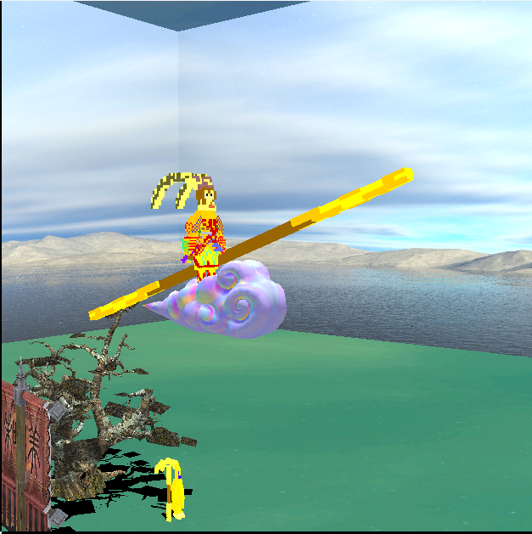  图表 30金箍棒逐渐变大 | 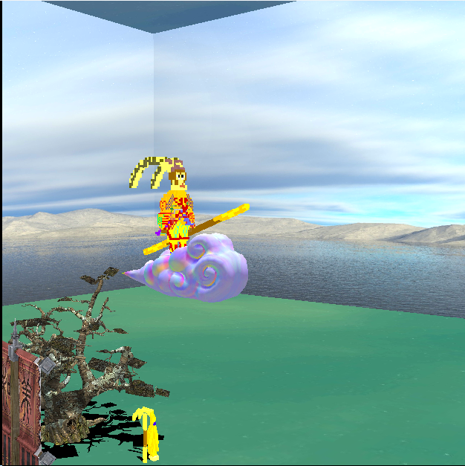  图表 31金箍棒恢复默认

  - 召唤筋斗云
召唤筋斗云为七十二变中的第四变，通过按键（shift）+P控制该技能的释放。当按下P键时，
悟空脚下出现筋斗云(通过wk->yun变量控制是否显示筋斗云)、整体向y轴正方向上移动一段距离、摆出固定的眺望姿态，并播放“妖怪哪里跑”的音效；当按下shift+P键时，隐藏筋斗云并关闭音效。如果模型wk->yun为真，则显示筋斗云，反之，隐藏筋斗云。渲染的程序如下所示。
// 筋斗云
if (yun) {
mstack.push(modelMatrix); // 保存躯干变换矩阵
modelMatrix = glm::translate(modelMatrix, glm::vec3(0.0, -0.7, 0.0));
modelMatrix = glm::rotate(modelMatrix, glm::radians(robot.theta[robot.Cloud]), glm::vec3(0.0, 1.0, 0.0));
Cloud(modelMatrix, light, camera, projMode);
modelMatrix = mstack.pop();
}
对应的键盘交互程序实现如下所示。
// 召唤筋斗云
case GLFW_KEY_P: {
if (mode == GLFW_MOD_SHIFT) {
wk->yun = false;
// 如果之前打开了音乐，现在需要停止并关闭它
mciSendString("stop pao", NULL, 0, NULL);
mciSendString("close pao", NULL, 0, NULL);
}
else {
// 首先检查是否已经打开了音乐，如果是，则先关闭
mciSendString("close pao", NULL, 0, NULL);
// 打开并播放音乐
mciSendString("open ./music/pao.mp3 alias pao", NULL, 0, NULL);
mciSendString("play pao", NULL, 0, NULL);
//
wk->body->setTranslation(wk->body->getTranslation() + glm::vec3(0.0, 0.5, 0.0));
wk->yun = true;
// 设置动作参数
robot.theta[robot.Gun] = 30.0f;
robot.theta[robot.LeftArm] = 310.0f;
robot.theta[robot.LeftHand] = 305.0f;
robot.theta[robot.RightArm] = 140.0f;
robot.theta[robot.RightHand] = 50.0f;
robot.theta[robot.LeftThigh] = 50.0f;
robot.theta[robot.LeftShin] = 310.0f;
robot.theta[robot.LeftFoot] = 360.0f;
robot.theta[robot.RightThigh] = 325.0f;
robot.theta[robot.RightShin] = 355.0f;
robot.theta[robot.RightFoot] = 40.0f;
}
break;
}
召唤筋斗云的效果前后如下所示。
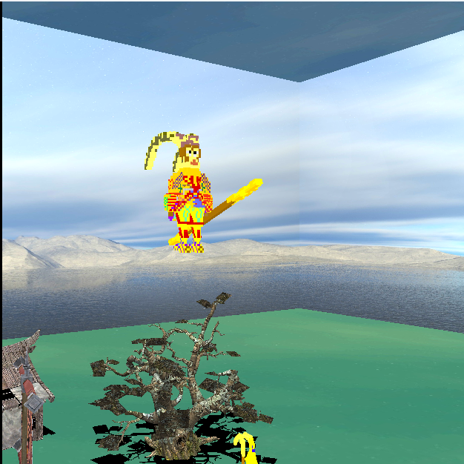  图表 32召唤筋斗云前 | 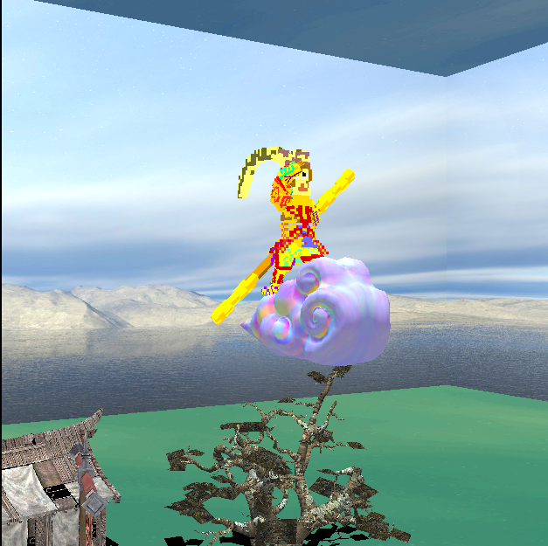  图表 33召唤筋斗云后

- 其他设置
  - 悟空移动
悟空除了有七十二变的四变技能变化之外，还有最基础的悟空模型每个部位单独角度转动，实现方式为在main.cpp中的key_callback键盘响应函数中监听按键的按下或释放变化。主要实现的控制方式为通过“+”、“-”控制角度的增减，数字键“1-9”、“0”、“z”、“x”、“c”依次用于选择控制的部位，“r”键用于重置悟空的各部位角度，重置动作参数。具体的实现如下所示。
// 控制wukong
if (action == GLFW_PRESS) {
switch (key)
{
case GLFW_KEY_ESCAPE: exit(EXIT_SUCCESS); break;
case GLFW_KEY_Q: exit(EXIT_SUCCESS); break;
case GLFW_KEY_1: Selected_mesh = robot.Body; break;
case GLFW_KEY_2: Selected_mesh = robot.Head; break;
case GLFW_KEY_3: Selected_mesh = robot.LeftArm; break;
case GLFW_KEY_4: Selected_mesh = robot.LeftHand; break;
case GLFW_KEY_5: Selected_mesh = robot.RightArm; break;
case GLFW_KEY_6: Selected_mesh = robot.RightHand; break;
case GLFW_KEY_7: Selected_mesh = robot.LeftThigh; break;
case GLFW_KEY_8: Selected_mesh = robot.LeftShin; break;
case GLFW_KEY_9: Selected_mesh = robot.RightThigh; break;
case GLFW_KEY_0: Selected_mesh = robot.RightShin; break;
case GLFW_KEY_Z: Selected_mesh = robot.LeftFoot; break;
case GLFW_KEY_X: Selected_mesh = robot.RightFoot; break;
case GLFW_KEY_C: Selected_mesh = robot.Gun; break;
case GLFW_KEY_R: wk->reset(); break;
对应的调节效果如下图所示。
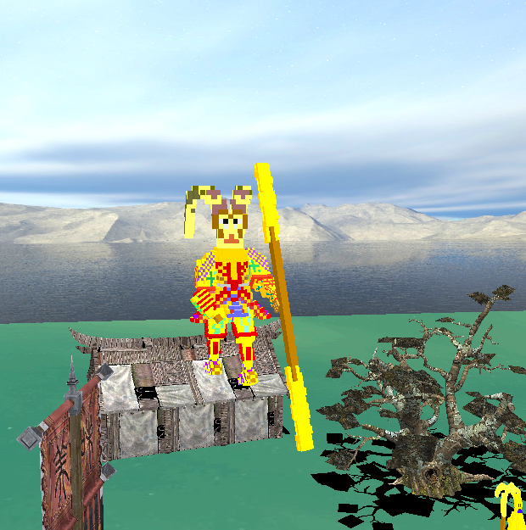
图表 34 悟空动作效果图

  - 持续移动
同理，通过监听“w”、“a”、“s”、“d”、“↑”、“↓”的按键是否按下，设置对应的移动方向控制参数，取为布尔类型。当控制参数为真时，在渲染时继续执行“w”前行、“a”左移、“s”后退、“d”右移、“↑”上移、“↓”下移的逻辑，实现悟空或相机的持续移动。在main.cpp中的key_callback的实现如下所示。
// 控制相应的物体运动
if (moveMode == 1) {
if (glfwGetKey(window, GLFW_KEY_W) == GLFW_PRESS)
cons[0] = true;
if (glfwGetKey(window, GLFW_KEY_W) == GLFW_RELEASE)
cons[0] = false;
if (glfwGetKey(window, GLFW_KEY_S) == GLFW_PRESS)
cons[1] = true;
if (glfwGetKey(window, GLFW_KEY_S) == GLFW_RELEASE)
cons[1] = false;
if (glfwGetKey(window, GLFW_KEY_A) == GLFW_PRESS)
cons[2] = true;
if (glfwGetKey(window, GLFW_KEY_A) == GLFW_RELEASE)
cons[2] = false;
if (glfwGetKey(window, GLFW_KEY_D) == GLFW_PRESS)
cons[3] = true;
if (glfwGetKey(window, GLFW_KEY_D) == GLFW_RELEASE)
cons[3] = false;
if (glfwGetKey(window, GLFW_KEY_UP) == GLFW_PRESS)
cons[4] = true;
if (glfwGetKey(window, GLFW_KEY_UP) == GLFW_RELEASE)
cons[4] = false;
if (glfwGetKey(window, GLFW_KEY_DOWN) == GLFW_PRESS)
cons[5] = true;
if (glfwGetKey(window, GLFW_KEY_DOWN) == GLFW_RELEASE)
cons[5] = false;
if (key == GLFW_KEY_O && action == GLFW_PRESS && mode == 0x0000)
{
camera_1->Zoom = camera_1->Zoom + 0.1f <= 10.0f ? camera_1->Zoom + 0.1f : 10.0f;
camera_2->Zoom = camera_2->Zoom + 0.1f <= 10.0f ? camera_2->Zoom + 0.1f : 10.0f;
}
if (key == GLFW_KEY_O && action == GLFW_PRESS && mode == GLFW_MOD_SHIFT)
{
camera_1->Zoom = camera_1->Zoom - 0.1f >= 0.5f ? camera_1->Zoom - 0.1f : 0.5f;
camera_2->Zoom = camera_2->Zoom - 0.1f >= 0.5f ? camera_2->Zoom - 0.1f : 0.5f;
}
}

同时，需要在渲染时监听移动控制参数的值，进而执行对应的移动逻辑。程序如下所示。
if (cameraMode == 1) {
// 实现持续按键
if (cons[0])
camera_1->ProcessKeyboard(FORWARD, deltaTime);
if (cons[1])
camera_1->ProcessKeyboard(BACKWARD, deltaTime);
if (cons[2])
camera_1->ProcessKeyboard(LEFTWARD, deltaTime);
if (cons[3])
camera_1->ProcessKeyboard(RIGHTWARD, deltaTime);
if (cons[4])
camera_1->ProcessKeyboard(UPWARD, deltaTime);
if (cons[5])
camera_1->ProcessKeyboard(BACKWARD, deltaTime);
}
同时，还提供了悟空的移动动画效果。使用关键帧插值的技术，在键盘监听函数中监听悟空是否移动的状态isMove，在悟空渲染函数show中根据isMove的值判断悟空是否移动。如果移动，则通过用当前时间的cos余弦值作为部位的摆动角度，实现部位的来回摆动，从而产生动画效果。键盘回调函数的程序如下所示。
else if (moveMode == 2) {
isMove = false;
if (glfwGetKey(window, GLFW_KEY_W) == GLFW_PRESS)
{
wk->ProcessKeyboard(FORWARD, deltaTime);
isMove = true;
}
if (glfwGetKey(window, GLFW_KEY_S) == GLFW_PRESS)
{
wk->ProcessKeyboard(BACKWARD, deltaTime);
isMove = true;
}
if (glfwGetKey(window, GLFW_KEY_A) == GLFW_PRESS)
{
wk->ProcessKeyboard(LEFTWARD, deltaTime);
isMove = true;
}
if (glfwGetKey(window, GLFW_KEY_D) == GLFW_PRESS)
{
wk->ProcessKeyboard(RIGHTWARD, deltaTime);
isMove = true;
}
if (glfwGetKey(window, GLFW_KEY_UP) == GLFW_PRESS)
wk->ProcessKeyboard(UPWARD, deltaTime);
if (glfwGetKey(window, GLFW_KEY_DOWN) == GLFW_PRESS)
wk->ProcessKeyboard(DOWNWARD, deltaTime);
}
同时，悟空渲染函数show的关键实现程序如下所示。
// 根据当前时间的余弦值计算旋转角度的增量
float delta = cos(glfwGetTime() * 40.0 / 7.5) * 40;

// 动画实现参考如下，根据isMove给予部位旋转角度对应的增量值
// 右臂
mstack.push(modelMatrix); // 保存躯干变换矩阵
// 这里我们希望机器人的右臂只绕Z轴旋转，所以只计算了RotateZ
modelMatrix = glm::translate(modelMatrix, glm::vec3(0.0, 0.22, 0.19));
modelMatrix = glm::rotate(modelMatrix, glm::radians(isMove ? robot.theta[robot.RightArm] - delta: robot.theta[robot.RightArm]), glm::vec3(0.0, 0.0, 1.0));
RightArm(modelMatrix, light, camera, projMode);

实现的悟空移动动画效果如下所示。
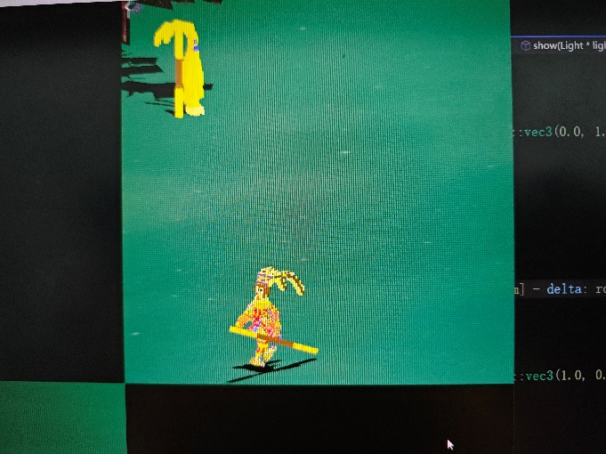  图表 35 悟空移动部分效果图 | 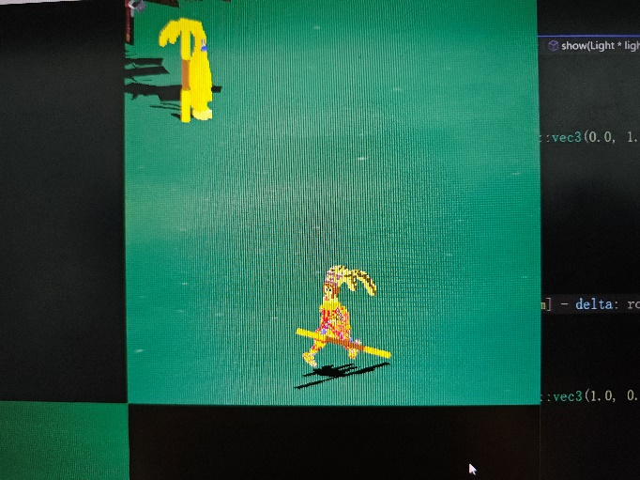  图表 36悟空移动部分效果图

  - 多窗口显示
为了更加清晰地展示悟空的变化效果，程序中提供了两种观察方式，即提供了两个不同的显示窗口：第一个窗口为主窗口，可以显示自由相机和悟空视角的切换，即显示第三人称视角和第一人称视角；第二个窗口为小窗口，用于固定显示自由相机的第三人称视角。实现方法主要是通过glViewport函数新建一个显示窗口即可，下面仅展示小窗口的显示实现。
void display2() {
glViewport(0, 0, WIDTH * 3 / 8, HEIGHT * 3 / 8);
// 实现持续按键
if (cons[0])
camera_2->ProcessKeyboard(FORWARD, deltaTime);
if (cons[1])
camera_2->ProcessKeyboard(BACKWARD, deltaTime);
if (cons[2])
camera_2->ProcessKeyboard(LEFTWARD, deltaTime);
if (cons[3])
camera_2->ProcessKeyboard(RIGHTWARD, deltaTime);
if (cons[4])
camera_2->ProcessKeyboard(UPWARD, deltaTime);
if (cons[5])
camera_2->ProcessKeyboard(BACKWARD, deltaTime);

// 渲染
painter->drawMeshes(light, camera_2, projMode);
wk->show(light, camera_2, projMode);
}

对应的程序实现效果如下所示。可以看到，左下角小窗口固定显示自由相机视角，右边主窗口可以实现相机视角的切换。
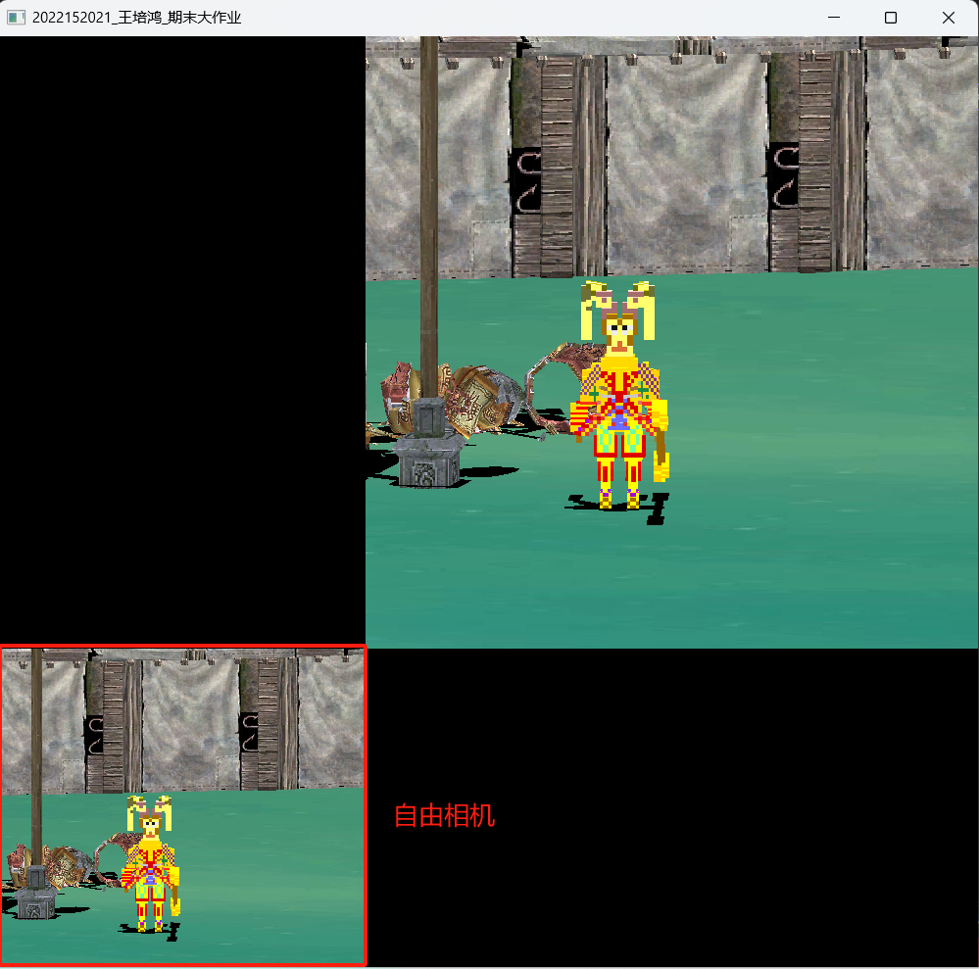  图表 37均为自由相机（正交投影） | 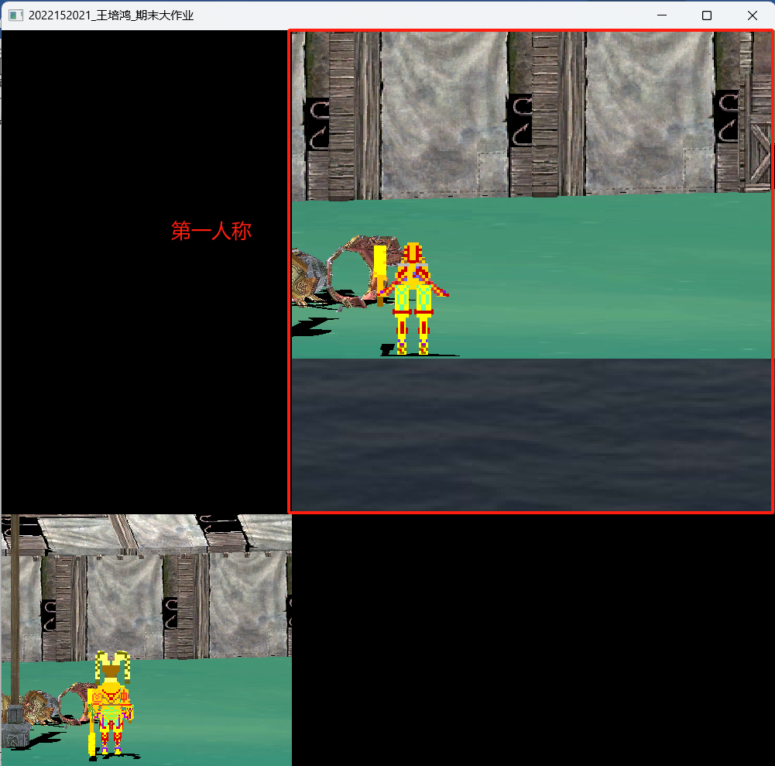  图表 38主窗口为第一人称（正交投影）
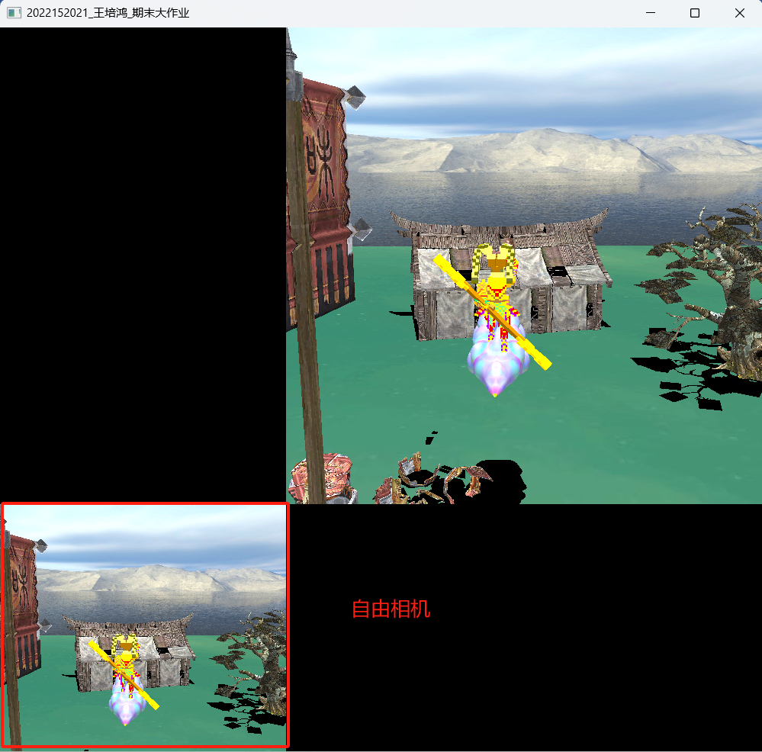  图表 39均为自由相机（透视投影） | 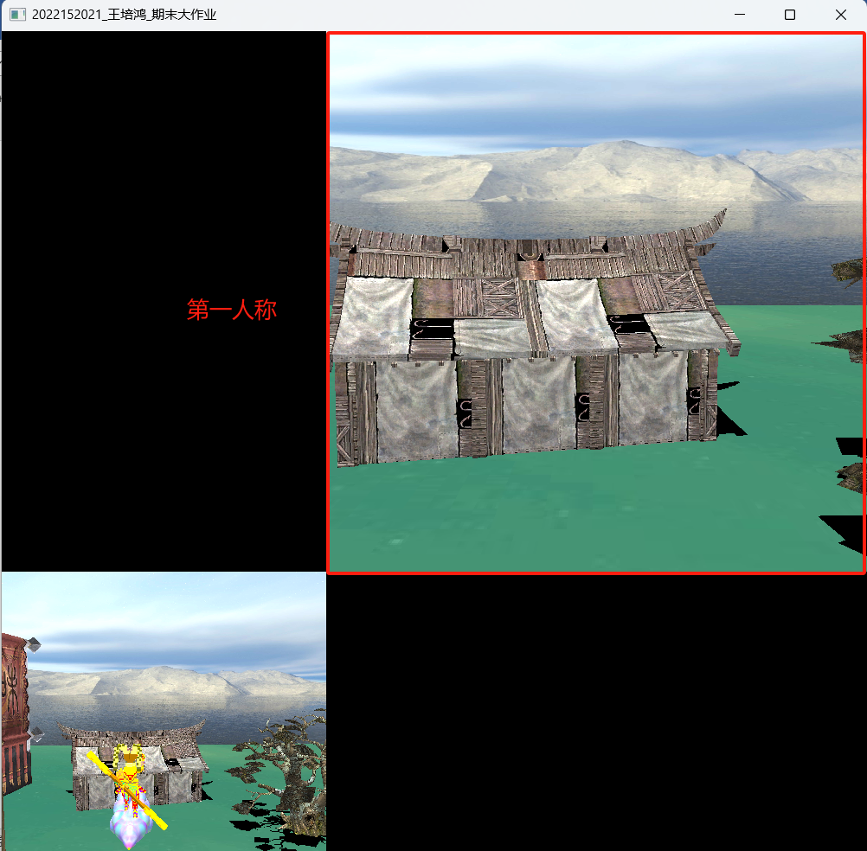  图表 40主窗口为第一人称（透视投影）

- 总结
- 本次实验成功按照要求完成实验：
包含地板的室外场景：天空盒、房屋、杂物、大圣雕塑、古树模型；
至少4层的层级建模：悟空（4层）；
光照：Phong模型、纹理贴图、物体材质、阴影效果、光源移动变化；
视角切换：自由相机和悟空第一人称视角，并提供两个预览窗口；
至少两个物体的变换：悟空和金箍棒的键盘交互变换。

- 本次实验的闪光点：
结合传统文化：黑神话悟空的IP形象；
动画丰富：实现悟空的七十二变；
交互良好：提供了匹配的音效；
光照：光源变化（模仿自转）、纹理+Phong渲染。

- 本次实验通过学习天空盒贴图搭建了丰富的场景，并通过自主建模的方式搭建了悟空模型并导出为obj文件，深刻体会到了图形学的建模过程。

- 本次实验还提供了两种投影方式：正交投影和透视投影。发现透视投影更加贴近真实场景、实现的效果更加出色。

- 本次实验，通过关键帧插值、关键帧绘制两种方式，实现了丰富的悟空七十二变特效并添加了对应的音效，提供了很多的人机交互、键鼠交互效果。

- 经过本次实验，天命人悟空的七十二变成功实现。

- 心得体会
- 通过本次实验，深深提高了我对于计算机图形学建模、动画实现的认识，丰富了openGL渲染的工程实践经验；同时，也深深体会到了图形学很难debug的难点。

- 在图形学建模过程中，如果想要得到好看的模型，需要具备良好的审美以及充分的理论准备和建模软件操作经验。在实验准备过程中，我学会了许多新的知识概念：天空盒、自由相机、纹理几何光照、关键帧动画插值。

- 图形学的理论简单实现难，轻理论重实践；因此，想学好图形学关键是多进行项目式的实战开发，不只是学习实现理论。

- 同时，通过实验极大提升了对于中华民族优秀传统文化的自信，极大激发了后续从事游戏开发的热情和信心。未来，还需要学习更多关于物理仿真的知识，去探索广阔的天地。

